课 程 设 计 报 告

设计题目：一个简单文法的编译器的设计与实现

班 级：计算机1606
组长学号：20164383
组长姓名：XXX
指导教师：李晓华
设计时间：2018年12月

设计分工

组长学号及姓名：20164383 XXX
分工：实现自动生成LL1分析表的语法分析器；实现语义分析，设计并添加语义动作，生成中间代码（四元式）；设计并构建符号表系统；C-mini文法的设计与扩充。
组员1学号及姓名：20164625 戚子强
分工：基于DAG的局部优化，含变量优化和表达式优化；目标代码（16位8086汇编）生成；基于寄存器优化的全局优化。
组员2学号及姓名：20164488 王润哲
分工：基于词法分析的代码高亮；基于Qt框架的图形界面编辑器；基于批处理机制的代码一键编译运行功能；

摘 要
本次课程设计中，我们设计并实现了一个简单文法 (C-mini文法)的编译器，该编译器功能强大，鲁棒性强，支持基本的C语言用法，具备检查错误类型的功能，并在此基础上将C++中的cin、cout (输入/输出)吸收到编译器文法中，对其功能做出了适当的修改，使输出支持了任意进制数据的输出，是对C++输出关键字的一种实用性扩展。整个编译器结构紧凑，前后端联系紧密，在前端部分支持了常用的条件分支语句(if / else if / else)、循环语句(for / while / do…while)、直接跳转语句(goto)、声明语句、赋值语句、算术表达式、逻辑表达式、一元运算符(++ / --)、二元运算符及其简写形式(+=、-=等)、三元运算符(relation_exp ? A : B)、函数返回值、带参函数、作用域多层次嵌套、数组、指针、结构体等。语法分析采用了自动生成分析表的LL1分析法。前端通过语义分析生成四元式传递到后端进行目标代码翻译，后端对四元式序列做出优化，以尽可能地提高编译器的执行效率，目的代码为16位8086汇编，支持函数递归等多个与前端相匹配的功能和亮点设计。支持段跨越的设计使编译器可以接收更长的代码。我们的编译器程序的综合时间复杂度为O(N)，在简单的CPP(这里指只使用我们实现的文法且文件长度小于1K行)编译上，编译时间约0.3s，大大超过GCC和VS的编译时间。此外，我们设计的GUI界面不仅是一个强大的代码编辑器，同时还是一个轻量版的IDE，界面设计简洁美观、功能丰富、实用性强，支持一键编译功能，可以查看TOKEN序列、符号表、中间代码、目标代码，以最大程度的将前后端整合在一起，完整地呈现出整个编译器的实现和运行机理。
关键词：编译原理，前端，后端，优化，GUI。
目 录
1 概述 6
2 课程设计任务及要求 7
2.1 设计任务 7
2.2 设计要求 8
3 算法及数据结构 9
3.1 算法的总体思想 9
3.2 词法分析器模块 10
3.2.1 功能 10
3.2.2 数据结构 11
3.2.3 算法 14
3.3 语法分析器模块 14
3.3.1 功能 14
3.3.2 数据结构 15
3.3.3 算法 17
3.4 符号表系统模块 23
3.4.1 功能 23
3.4.2 数据结构 23
3.4.3 算法 27
3.5 语义分析模块 29
3.5.1 功能 29
3.5.2 数据结构 29
3.5.3 算法 32
3.6 C-mini文法模块 38
3.6.1 编译器文法 38
3.7 基于DAG的局部优化模块 49
3.7.1 功能 49
3.7.2 数据结构 50
3.7.3 算法 51
3.8 目标代码生成模块 52
3.8.1 功能 52
3.8.2 数据结构 52
3.8.3 算法 54
4 程序设计与实现 55
4.1 程序流程图 55
4.2 程序说明 60
4.2.1 前端部分程序说明 60
4.2.2 后端部分程序说明 64
4.2.3 GUI部分程序说明 67
4.3 实验结果 69
4.3.1 前端测试 69
4.3.2 后端测试 85
4.3.3 GUI测试 93
5 结论 95
6 参考文献 95
7 收获、体会和建议 96
XXX 96
戚子强 97
王润哲 97

概述
编译原理是计算机专业的一门重要专业课，旨在介绍编译程序构造的一般原理和基本方法。内容包括语言和文法、词法分析、语法分析、语法制导翻译、中间代码生成、存储管理、代码优化和目标代码生成。编译器是将一种语言（通常为高级语言）翻译为另一种语言（通常为低级语言）的程序。高级计算机语言便于人编写，阅读交流，维护。机器语言是计算机能直接解读、运行的。编译器将汇编或高级计算机语言源程序作为输入，翻译成目标语言机器代码的等价程序
一个简单且相对完整的编译器由前端和后端两大部分组成，其中前端又可以分解为词法分析器、语法分析器和语义分析器，主要功能是对用户输入的源程序代码进行解析和检查，最终生成中间代码（四元式），后端需要对四元式序列进行分析，划分基本块、优化中间代码、生成目标代码（汇编代码）等。
编译器前端主要实现了：词法分析器、语法分析器、语义分析、编译器文法设计与扩充、符号表系统设计与实现、四元式结构设计、错误类型检查等，其中文法和语义分析支持了很多C语言常用的用法，如：声明语句、赋值语句、条件分支语句、循环语句、标号语句、直接跳转语句、函数返回值语句，还支持函数、多层作用域嵌套、参数传递、数组、指针、结构体等高级功能，此外还拓展了输入输出文法。前端部分处理能力强，涵盖用法丰富，模块化的设计思想为后期维护和代码移植提供了便利。
编译器后端主要实现了：基于DAG的代码局部优化(含变量优化和表达式优化)、目标代码（16位8086汇编）生成、基于寄存器优化的全局优化等内容。在设计上，DAG优化部分使用了基于活跃信息的方法而非课上所讲的基于图论理论的方法，大大提升了编译程序运行效率；生成的目标代码为8086汇编格式，可以一键在DOSBox虚拟机运行；变量存取主要使用了4个寄存器数据段数组；I/O灵活，拥有任意进制输出方式；寄存器优化、局部优化和目标代码生成的时间复杂度与空间复杂度均为O(N)。
GUI部分使用Qt设计，主要实现有基于词法分析的代码高亮功能、基于Qt框架的图形界面编辑器、基于批处理机制的代码一键编译运行功能和诸如打开、保存文件，展示Token表、符号表、四元式表、ASM汇编代码，撤销重复动作、查找替换字符串，界面主题，ASCII表、16进制对照表，模板等功能。一个友好的图形界面对于用户来说十分重要，尽管这部分不属于编译器之必需，但是在工程中，通过友好的GUI以增进用户体验，使用户更容易上手，了解并快速掌握编译器的使用方法。同时，作为一个课程设计的题目，功能丰富的图形界面可以为使用者以更清晰的方式展示编译器的实现和工作原理。

课程设计任务及要求

设计任务
在下列内容中任选其一：
1、一个简单文法的编译器前端的设计与实现。
2、一个简单文法的编译器后端的设计与实现。
3、一个简单文法的编译器的设计与实现。
4、自选一个感兴趣的与编译原理有关的问题加以实现，要求难度相当。

设计题目 | 一个简单文法的编译器的设计与实现
任务列表
内容 | 前端 | 后端
声明/定义语句 | √ | √
赋值语句 | √ | √
If语句 | √ | √
Else if语句 | √ | √
Else语句 | √ | √
For语句 | √ | √
While语句 | √ | √
Do…while语句 | √ | √
Goto语句 | √ | √
Label标号 | √ | √
逻辑运算 | √ | √
位运算 | √ | √
算术运算 | √ | √
一元运算 | √ | √
二元运算及其简写 | √ | √
函数 | √ | √
作用域嵌套 | √ | √
递归调用 | √ | √
Return语句 | √ | √
参数传递 | √ | √
数组 | √ | √
结构体 | √ | 部分
指针 | √ | ×
优化 | × | √
错误类型检查 | √ | √
输入 | √ | √
任意进制输出 | √ | √
符号表 | √ | √

表2.1.1 设计任务表

2.2 设计要求
1、在深入理解编译原理基本原理的基础上，对于选定的题目，以小组为单位，先确定设计方案；
2、设计系统的数据结构和程序结构，设计每个模块的处理流程。要求设计合理；
3、编程序实现系统，要求实现可视化的运行界面，界面应清楚地反映出系统的运行结果；
4、确定测试方案，选择测试用例，对系统进行测试；
5、运行系统并要通过验收，讲解运行结果，说明系统的特色和创新之处，并回答指导教师的提问；
6、提交课程设计报告。

3 算法及数据结构

3.1 算法的总体思想
一个完整编译器的主要工作流程为：
图3.1.1 一个完整编译器的工作流程图

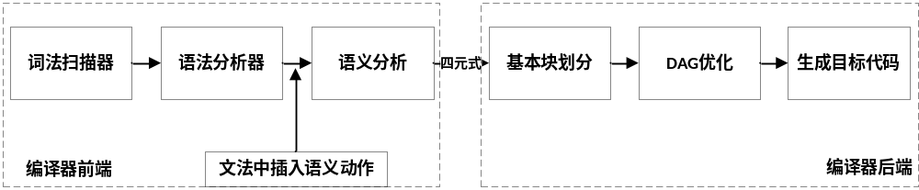
图3.1.2 一个简单且相对完整的编译器的工作流程图

3.2 词法分析器模块

3.2.1 功能
词法分析器的中心任务有两个：识别单词——从用户的源程序中读取代码文本流，把其中的单词分离出来，并实现对每个单词的分类；翻译单词——把单词转换成Token序列，便于后续分析及处理。
单词的类别大致有五类：关键字（保留字）、标识符（用户自定义的符号）、界符、常数、字符、字符串（后三种均为常量）。其中，关键字和标识符的识别是该方法编程实现的一个难点，关键字之所以也被称为保留字，是因为这部分单词是预存在程序中的，当读到一个单词先与关键字表的内容进行比对，若比对成功，则将该单词划归为关键字；否则，属于用户自定义的标识符。对于标识符类的存储，应该先查后填，当标识符表中已经存在该标识符时，就不需要再次填写了，只有当该标识符是第一次出现的情况下，才应该将该标识符填入标识符表。
实现一个词法分析器除了课上所讲的构造自动机法以外，还可以使用正则匹配的方法，这种方法实现起来更简单，也更加灵活，便于后期的扩充和维护，在同等的词法规模和处理能力下，该方法具有较为明显的优势。在本次课程设计中，我们设计的词法扫描器几乎支持了C语言所有的词法，尤其对于一些细节用法的支持，体现出前端词法分析器的强大之处。
- 词法分析器达到的性能指标：
- 可以处理单行注释、多行注释，支持两种注释方式，支持中文注释；
- 预置表中涵盖C语言所有的关键字和界符；
- 可以识别符合C语言规定的任意标识符（包括下划线）；
- 可以识别整数、小数、e指数等整形和浮点型数据，可以接受C语言允许的如下数据写法：3.0f；
- 可以接受十六进制数（以0x或0X开头）、八进制数（以0开头）、十进制数，数值后面可以接U|u或L|l或ll|LL等C语言规定所允许的后缀；
- 可以接受任意字符；
- 可以接受任意字符串，支持转义字符。

3.2.2 数据结构
整个词法分析器构造了一个类Lex，该类继承了Token类，类中包含了正则匹配模块（一个结构体），“临时”符号表系统，生成Token序列的成员函数和一些用于输出结果的方法，以及访问各种表区的指针（数组索引）。Lex类的定义如下所示：
class Lex: public Token { //词法分析，包含各种符号表
public:
struct re_table {
re_table(){}
vector<pair<regex, TokenType>> table{
make_pair(regex(R"QWERTY(//.*\n|/\*(.|[\r\n])*?\*/)QWERTY"), _notes), //匹配注释
make_pair(regex("typedef|void|const|char|int|unsigned|signed|short|long|float|double|sizeof|struct|enum|union|if|else|do|for|while|return|switch|case|default|break|continue|static|include|define|pragma|goto|cin|cout"), _keyword),
make_pair(regex("[a-zA-Z_][0-9a-zA-Z_]*"), _identifier),
make_pair(regex("-?[0-9]+((\\.[0-9]+)([eE]-?[0-9]+)|(\\.[0-9]+)|([eE]-?[0-9]+))?[fF]?"), _constnum), //匹配浮点数
make_pair(regex("-?(0|[1-9][0-9]*|0[xX][0-9a-fA-F]+|0[0-7]+)[uU]?[lL]{0,2}"), _constnum), //匹配整型数（含十进制、十六进制、八进制）
make_pair(regex("\\+\\+|--|\\+=|-=|\\*=|/=|%=|<<=|>>=|\\|=|\\&=|\\^=|->|\\+|-|\\*|/|==|>>|<<|=|>=|>|<=|<|;|\\{|\\}|\\(|\\)|\\[|\\]|,|!|%|\\|\\||\\&\\&|\\||\\&|:|#|\\.|\\?|~|\\^"), _delimiter),
make_pair(regex("['][\\s\\S^']?'"), _character),
make_pair(regex("\".*\""), _string),
make_pair(regex("\\s+"), _space) //匹配空白符
};
};
Token tokenSeq[SIZE_OF_TOKEN]; //开辟token序列
int index_of_token = 0;
string keyword_table[SIZE_OF_KEYTAB] = { "typedef","void","const","char","int","unsigned","signed","short",
"long","float","double","sizeof","struct","enum","union","if","else","do","for","while","return",
"switch","case","default","break","continue","static","include","define","pragma","goto","cin","cout" }; //关键字表
string delimiter_table[SIZE_OF_DELTAB] = { "++","--","+=","-=","*=", "/=","%=", "<<=", ">>=","|=","&=",
"^=","->","+","-","*","/","==",">>","<<","=",">=",">","<=","<",";","{","}","(",")","[","]",",","!","%",
"||","&&","|","&",":","#",".","?","~","^" }; //界符表
SymbolTable identifier_table[SIZE_OF_OTHERTAB];
int index_of_idtfer = 0;//标识符表
string constant_table[SIZE_OF_OTHERTAB];
int index_of_const = 0;//常数表
string character_table[SIZE_OF_OTHERTAB];
int index_of_char = 0;//字符表
string string_table[SIZE_OF_OTHERTAB];
int index_of_string = 0;//字符串表
void generateToken(string const &str, int &position);
void lexicalAnalysis(string Filestream); //词法扫描器的入口，调用generateToken()函数，生成四元式
pair<string, Token::TokenType> NEXT(int pos_of_token);
void showDelimiterTab(); //输出界符表
void showKeywordTab(); //输出关键字表
};
其中Token类的定义如下：
class Token { //Token类
public:
enum TokenType { //类码对应值
_keyword = 1, //关键字
_identifier, //标识符
_delimiter, //界符
_constnum, //算术常数
_character, //字符
_string, //字符串
_notes, //注释(不会出现在Token中)
_space //空白符(不会出现在Token中)
};
TokenType type; //类码
int id; //对应符号表中的下标
int row; //该单词在源程序文件中的行数，用于检错时输出错误出现的行数
Token() { row = 0; } //无参构造方法
Token(TokenType type, int id) { //有参构造方法
this->type = type, this->id = id;
this->row = 0;
}
};
可以发现，这里Token结构的设计和课上所学略有不同，课上所讲的Token结构为一个二元组，包含类码和指向符号表的指针。在实际使用中，为了在后续的语法分析和语义分析中能准确定位出错位置的行号，因此这里的Token为一个三元组，添加了行号标记这一数据域。此外，值得说明的是，词法分析器部分的符号表并非本编译器真正的符号表，本编译器真正的符号表系统生成于语义分析的过程中，这里的符号表仅充当临时存储和分类别存储的作用。
其实，从本质上讲，正则匹配的方法和构造自动机的方法是等价的，无论是从结果还是从分析过程上来看，二者的一次扫描都是以一个符号/数字/单词为单位的，自动机接收到一个词，把它按照数字/字母/界符/特殊标记（如匹配字符的单引号，匹配字符串/字符数组的双引号，匹配注释信息的//或/*等）进行分类，以走向自动机不同的分支，在匹配中逐一经过一个个事先设定的状态，当达到接受态或终止态时，一个单词匹配结束。正则表达式也是以词为单位进行匹配的，通过一个“大循环”，用不同的正则表逐个匹配读取到的符号（用户输入的源程序代码），当和某一个正则表中的某一项匹配成功时，则将该单词分割下来，以进行后续的查填表操作。
使用正则表匹配的方法实现扫描器，一个难点是正则表的先后顺序和表内不同符号/单词排布的顺序。比如，对于界符的正则表，看似只是简单地将界符枚举在正则表达式中，但是不同界符前后的顺序问题很可能对词法分析结果的正确与否造成很大影响。如减号(-)和一元运算符(--)或结构体指针引用其数据成员时常用的(->)，应该将后者，即长度更长的界符放在长度短的界符前面，按照最大匹配（全字匹配）的规则，正则表才能正确识别出这三种符号，如果把减号放在了后二者之前，那么一元运算符会被分割成两个减号，而->则被分割成减号和大于号。同理，正则表之间的顺序如果排列不当也会对词法分析的结果产生影响，比如减号和负号的区分，应该将识别数的正则表放在识别界符的正则表之前，否则会出现将负数识别成减号和一个数字的错误。

3.2.3 算法
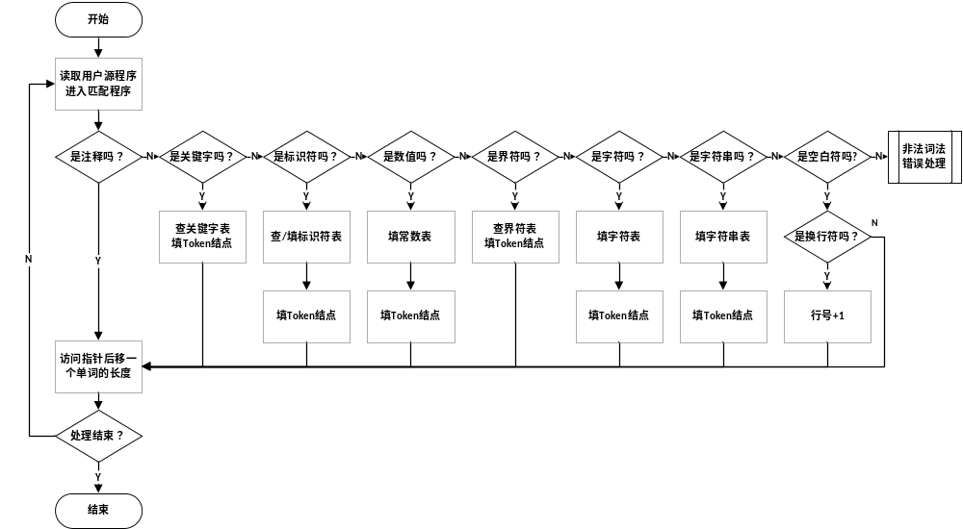图3.2.1 词法分析器的算法流程图

3.3 语法分析器模块

3.3.1 功能
语法分析是根据某种给定的形式文法对由单词序列构成的输入文本进行分析并确定其语法结构的一种过程。它的作用是进行语法检查并构建由输入的单词组成的数据结构（一般是语法分析树、抽象语法树等层次化的数据结构）。语法分析器通常使用一个独立的词法分析器从输入字符流中分离出一个个的“单词”，并将单词流作为其输入。
作为编译的第二阶段，语法分析的具体任务是识别和处理比单词更大的语法单位，如：程序设计语言中的表达式、各种说明和语句乃至全部源程序，指出其中的语法错误。必要时，可生成内部形式，便于下一阶段处理。
本编译器的语法分析模块使用的是LL1分析法，为了方便后期维护，以增强代码的复用性和可移植性，我使用了模块化设计的思想，实现了自动生成分析表的LL1分析法，相比于固定写入的方法，这种方法更加灵活，使用起来更便捷，尤其在实现以后，经过广泛的测试，无论文法规模大小、难易程度如何，或者文法如何变化，都不会影响语法分析的过程，当然也无需修改语法分析模块的代码，具备较强的鲁棒性。

3.3.2 数据结构
class Syntax: public Lex {
public:
typedef struct production {
string left; //产生式左部
vector<string> right; //产生式右部
}production;
production prod[NUM_OF_PRODUTIONS]; //产生式数组，用于存放预处理后的产生式
int size_of_prod = 0; //产生式数组下标
set<string> terminators, non_terminators;//终结符集合和非终结符集合
map<string, set<string>> First, Follow; //first集合、follow集合 [for example: First(alpha), map(alpha, {First(alpha})
map<int, set<string>> Select; //Select set
map<string, bool> is_deduced_epsilon; //非终结符是否可以推空
map<string, vector<string>> tmpStorage; //临时存储求解一个左部非终结符的first集合所需的右部非终结符first集合
map<string, bool> visited; //访问标记，用于深搜
map<string, int> Action_map; //语义动作标志映射
stack<pair<string, int>> SEM; //语义栈
TypeTable Tapel[SIZE_OF_TAPEL]; //类型表
ofstream quat; //四元式文件流写入
int TapelIndex; //类型表访问下标
Syntax(); //构造函数
void preProcess();
void dataRevision();
void DFS_First();
void getFirst(string curSymbol);
set<string> int_first(vector<string> alpha);
void DFS_Follow();
void getFollow(string curSymbol);
void getSelect();
int list_of_LL1(string A, string a);
map<pair<string, string>, int> CreateLL1List();
bool LL1_Analyse();
pair<int,int> getTypeCode(string type);
void Call(string Action, int TokenIndex, string curstr);
bool isExistInSynbl(string id, int index);
int getOffset(string id, int index);
void showSynbl();
~Syntax()
{
quat.close();
}
};
map<pair<string, string>, int> LL1List; //LL1分析表
在语法分析部分，我构造了一个语法分析类（Syntax），该类继承了词法分析类（Lex）。无论是自顶向下的语法分析方法还是自底向上的分析方法，语法分析一定会和文法“打交道”。因此，设计一个合理的数据结构以存储文法产生式，对于语法分析过程中的文法处理部分将显得至关重要。这里我用一个结构体存储一条产生式，所有的文法产生式存放在一个产生式数组中。根据产生式的特点，对于每一个产生式，其左部仅有一个非终结符，而右部可能含有多个终结符或非终结符，如果仅仅将左右部简单的分开，显然不便于后续的处理，尤其是将右部如若存为一个完整的字符串，则将繁重的字符串处理任务抛给了语法分析过程，这将可能严重影响语法分析的效率，是极不明智的。因此我将产生式右部每个文法符号都分开存储于一个vector数组中，在后期处理时只需根据数组下标即可访问到产生式右部的各个文法符号，在一定程度上减少了语法分析过程中字符串处理的负担，从而提高了效率。
在求取LL1分析表前需要获取文法中的终结符集和非终结符集，以set存储终结符和非终结符可以避免重复录入的情况。FIRST和FOLLOW集的数据结构设计则非常易于理解，通常我们需要求取一个文法符号或一组文法符号的FIRST或FOLLOW集，显然存在着一种映射关系，即文法符号和集合之间的映射，使用C++STL中的map可以很好地实现这种映射关系。LL1分析表同样也是一种映射，是一个二元组到整型数（产生式编号）的映射，因此二元组使用pair数据结构，而映射关系使用map数据结构来体现。根据需要，语法分析中灵活使用了多种C++STL中的数据结构，如pair、map、stack、set、vector、string等，多样化的数据结构给复杂程序的实现带来了极大的便利。
对于现实中的编译器，语法分析和语义分析是紧密相连的，并没有明确的先后关系，两种分析在时间和空间上都是交叉进行的。符号表系统也是语法和语义分析部分相当重要的数据结构，因此，这部分将在后面拿出来单独分析，这里不再赘述。

算法
- 对于一个文法：设G(Z)=(VN, VT, Z, P)，A →α∈P，其首符号（FIRST）集合定义为：
对每一个文法符号X∈V_{T}∪V_{N}构造FIRST(X)。其办法是，连续使用下面的规则，直到每个集合FIRST不再增大为止。
- 若X属于V_{T}，则FIRST(X) = { X }。
- 若X∈V_{N}，且有产生式X→a…，则把a加入到FIRST(X)中；若X→ε也是一条产生式，则把ε也加到FIRST(X)中。
- 若X→Y…是一个产生式且Y∈V_{N}，则把FIRST(Y)中的所有非ε-元素都加到FIRST(X)中；若X→Y₁Y₂…Y_{k}是一个产生式，Y₁，…，Y_{i-1}都是非终结符，而且，对于任何j，1≤j≤i-1，FIRST(Y_{j})都含有ε（即Y₁ Y₂…Y_{i-1}=>*ε），则把FIRST(Y_{i})中的所有非ε-元素都加到FIRST(X)中；特别是，若所有的FIRST(Y_{j})均含有ε，j = 1，2，…，k，则把ε加到FIRST(X)中。
由上面的规则可以发现，当一个产生式右部以非终结符开头时，为了求出产生式左部符号的FIRST集，需要先求出产生式右部首符号的FIRST集，当然，若右部首符号可以为空，则还需要查看下一个符号的FIRST集。因此我先将求每一个产生式左部符号FIRST集所需的右部非终结符暂存起来，在求FIRST集的函数中采取深度优先搜索的策略，逐步深入填写每一个非终结符的FIRST集合。将所有非终结符的FIRST集求完后，再设计可以接受α，α∈（V_{N}+V_{T}）*的求FIRST集合的函数，由于之前每一个非终结符的FIRST集均已求出，因此这里的工作量便大大减少，按照以上三条规则查表（非终结符的FIRST集）、填表（α的FIRST集）即可。
- 后继符（FOLLOW）集合的定义为：
对于文法G的每一个非终结符A构造FOLLOW(A)的办法是，连续使用下面的规则，直到每个FOLLOW集不再增大为止。
- 对于文法的开始符号S，置 # 于FOLLOW(S)中。
- 若A→αBβ是一个产生式，则把FIRST(β) – {ε}加至FOLLOW(B)中。
- 若A→αB是一个产生式，或A→αBβ是一个产生式且β可以为空，则把FOLLOW(A)加至FOLLOW(B)中。
同理，第三条规则决定了我们解决这个问题也需要用到深度优先搜索的策略，算法设计基于上述三条规则，结构与之前求FIRST集合的方法相似。
- 选择符（Select）集合的定义为：
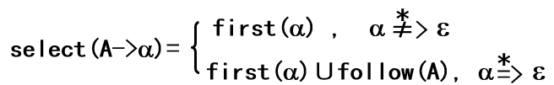
求取Select集合的算法完全按照定义设计即可。值得注意的是，在预处理部分（详见预处理的数据修正函数dataRevision()），通过对产生式组的两遍扫描（先倒扫一次，再正扫一次）确定每一个非终结符是否可以为空，两遍扫描的目的在于无论产生式顺序如何，均可以准确得出每个非终结符是否可以为空（包括直接为空和间接为空），两次扫描可以说是预处理部分的一个亮点设计，对于处理如下文法有很好的表现：
S→AB
A→a |ε
B→b |ε
T→S
显然，可以为空的非终结符有S、A、B、T，但如果只进行一次扫描（无论是正扫还是倒扫），S和T总有至少一个符号无法确定是否为空，因此使用两次扫描，一正一反恰好解决了这个问题。
- 构造LL1分析表：根据课堂上所学内容，LL1分析表构造算法如下。
依次取产生式：A→α
若：a∈Select()
则：L( A, a ) =

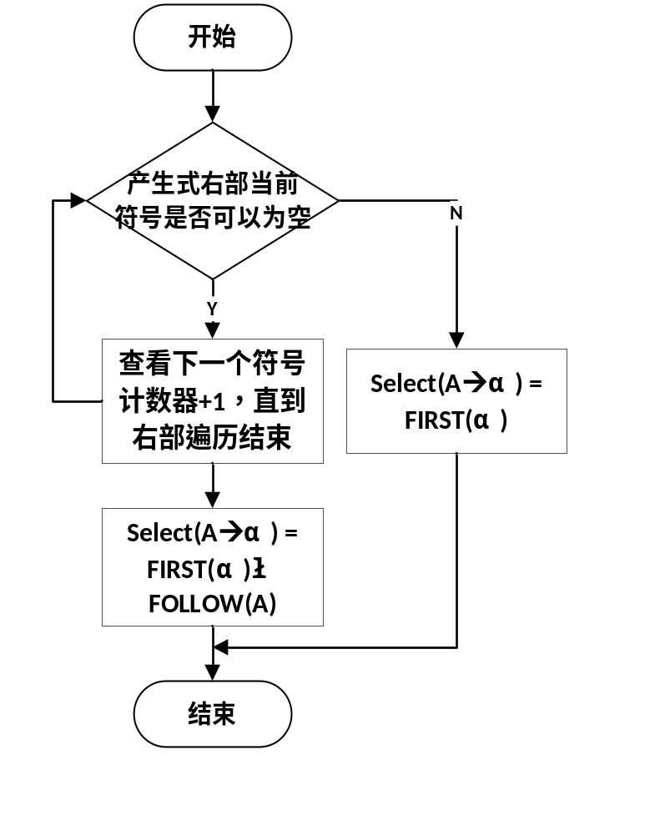
图3.3.1 求Select集合的算法流程图
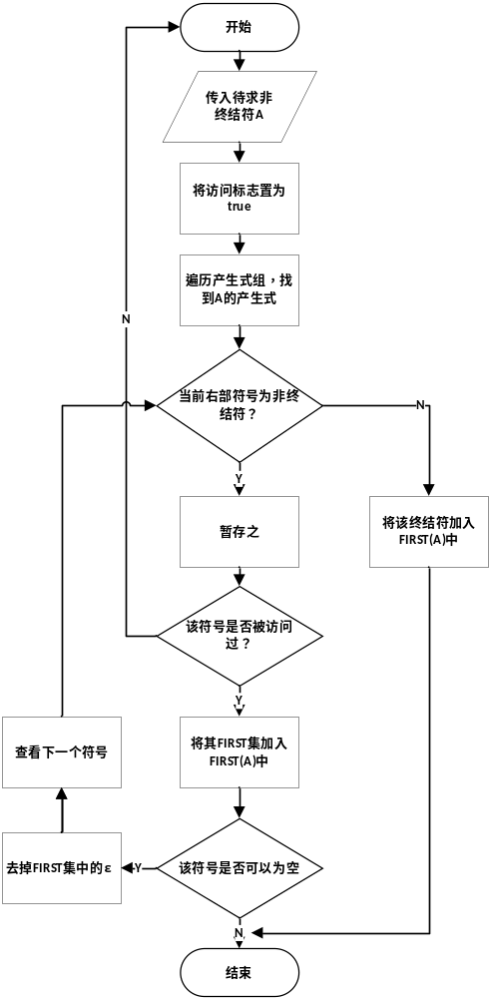
图3.3.2 求某个非终结符FIRST集合的算法流程图
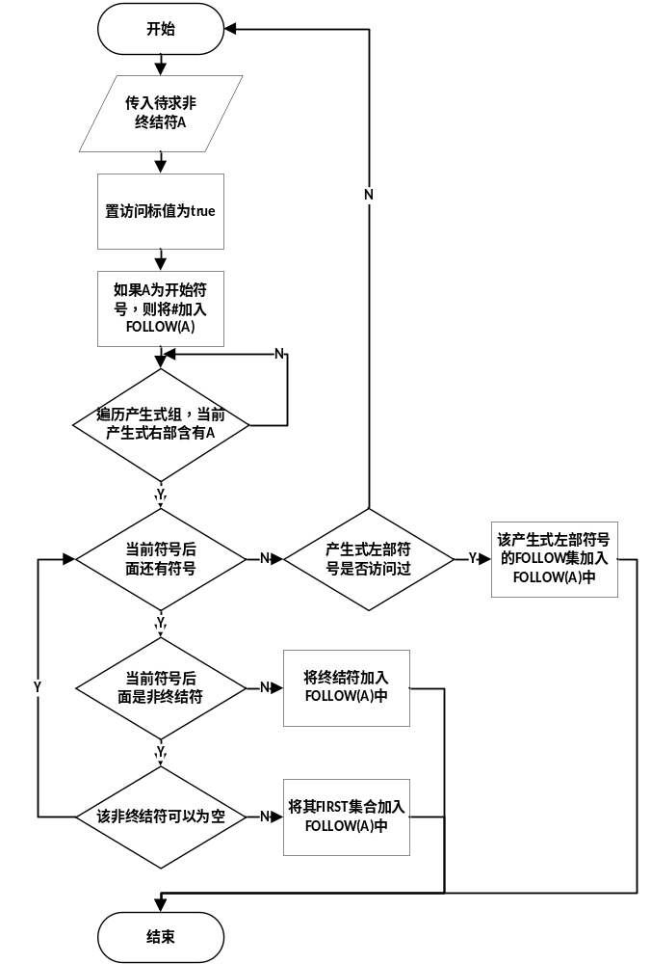
图3.3.3 求某个非终结符的Follow集合的算法流程图
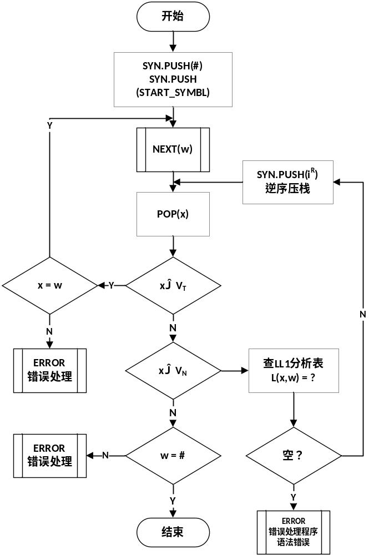
图3.3.4 LL1分析法控制程序的算法流程图

符号表系统模块

3.4.1 功能
符号表是标识符的动态语义词典，属于编译中语义分析的知识库。它的主要功能有：
① 定义和重定义检查；
② 数据类型校验；
③ 数据的越界和溢出检查；
④ 值单元存储分配信息；
⑤ 函数的参数传递与校验；
⑥ 指示作用域层次嵌套关系。

3.4.2 数据结构
本编译器前端的符号表结构与课上所讲的结构不同，这里的符号表是原符号表与活动记录的结合，且对原符号表做出了一定的简化和改进，使之更适合处理作用域多层次嵌套的问题，下面给出符号表的结构示意图：
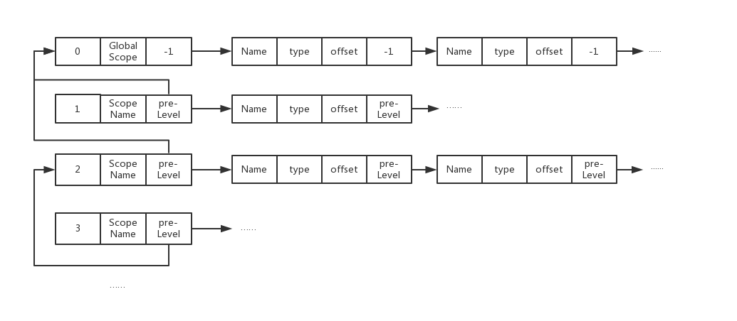
图3.4.1 符号表结构示意图

符号表类（SymbolTable）的定义如下所示：
class SymbolTable { //符号表总表类（标识符表）
public:
string name; //标识符源码
int typ; //指向类型表下标
int offset; //偏移量
int prelev; //前一级符号表
string domainName; //域名
SymbolTable() {
this->offset = 0;
this->prelev = -1;
}
};
总的来说，符号表为一个二维vector结构，横向维度存储的是同一个作用域的符号表（下面简称“作用域表”），纵向维度存储的是不同作用域的符号表（下面简称“符号总表”）。0号单元的作用域表是全局作用域符号表，后面每开辟一个新的作用域，就往符号总表（纵向维度）中添加一个表项。每一个作用域表的0号起始单元都不存储变量，只记录和该作用域有关的信息，如：作用域名（Scope Name）、上一级作用域在符号总表中的索引（Pre-Level），其中全局作用域表的上一级索引为-1.对于作用域表后面的单元，用于存储当前作用域下新定义的变量和函数的形参，offset记录每个变量的偏移地址（和变量类型所占的内存单元大小有关），整个程序的offset值从0开始累计，主要用于为后端提供存储变量的内存单元偏移地址，方便后端可以快速根据偏移量找到对应的参数或变量值。
例如，对于下面一段程序：
//demo_testLevel.cpp
int global = 0, var0;
int main() {
int a = 1, b = 10;
if (a > b) {
int k, var1 = 5;
for (k = 1; k < b; k++) {
int var2;
var1++;
}
}
else if (a < b) {
int var3;
a += 5;
}
else {
int var4 = 1;
do {
int var5;
while (var4 < 10) {
int var6;
var4++;
}
var4--;
} while (var4 < 100);
a--;
}
return 0;
}
它的符号表为：
表3.4.1 作用域嵌套测试程序的符号表系统展示
Scope 0: Global Scope
Name | DataType | Offset | Pre-domain
global | int | 0 | -1
var0 | int | 2 | -1
Scope 1: main
Name | DataType | Offset | Pre-domain
a | int | 4 | 0
b | int | 6 | 0
Scope 2: if
Name | DataType | Offset | Pre-domain
k | int | 8 | 1
var1 | int | 10 | 1
Scope 3: for
Name | DataType | Offset | Pre-domain
var2 | int | 12 | 2
Scope 4: elif
Name | DataType | Offset | Pre-domain
var3 | int | 14 | 1
Scope 5: else
Name | DataType | Offset | Pre-domain
var4 | int | 16 | 1
Scope 6: dowhile
Name | DataType | Offset | Pre-domain
var5 | int | 18 | 5
Scope 7: while
Name | DataType | Offset | Pre-domain
var6 | int | 20 | 6

函数、if、else、else if、do、while、for、struct等都是一个新的作用域开始的标志，通常情况下可以以‘{’作为新作用域开始的标志，而以‘}’作为一个作用域结束的标志。当新作用域开始时，执行以下操作：
preSynblLev = curSynblLev; //当前层次变为上一层
curSynblLev = synbl.size(); //当前层为符号总表中最新开辟的一层
tmpNode.prelev = preSynblLev;//新作用域表的指针域记录上一层的索引号
tmpNode.domainName = SEM.top().first;//记录新作用域的域名
tmpSynbl.push_back(tmpNode);
synbl.push_back(tmpSynbl); //在符号总表中为新作用域开辟空间
当一个作用域结束时，执行下列操作：
curSynblLev = preSynblLev; //恢复当前作用域为上一层作用域
preSynblLev = synbl[preSynblLev][0].prelev; //恢复上一层作用域为上上层作用域
以上内容阐明了修改pre-Level指针域的方法和修改的时机，这是符号表系统设计上的一个亮点，对于解决多层次作用域嵌套十分有效，当然，这也是符号表系统在语义动作实现过程中的一个难点。当我们在一个作用域内新定义一个变量时，则先检查当前作用域是否已经定义过同名的变量，如果是，则报错，提醒用户“重定义”；如果否，则将新定义的变量及其相关信息加入到作用域表中。在对一个变量赋值时，也要先查符号表，检查当前作用域是否存在该变量，若存在，则直接生成一个赋值四元式；若不存在则根据pre-Level指针域向前一级作用域查找，若可以找到，则执行和之前相同的赋值（生成四元式）操作；若一直查到全局作用域仍无法检索到该变量，则抛出错误“未定义”。

算法
下面给出定义变量和变量赋值时查符号表的算法：

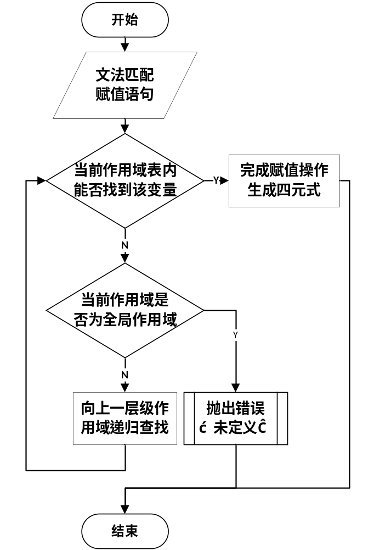
图3.4.2 变量赋值时查符号表的算法流程图

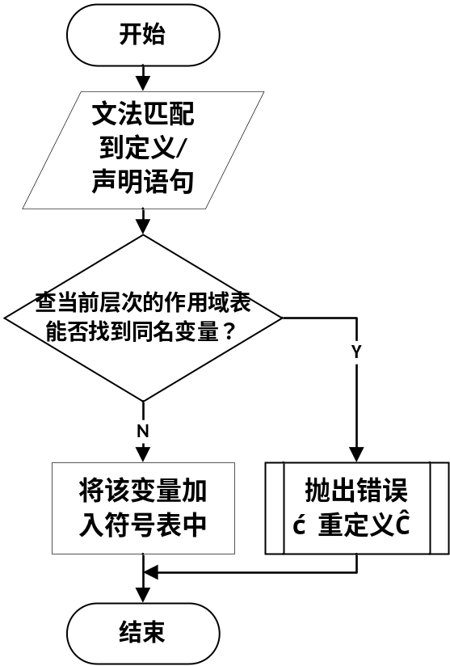
图3.4.3 变量定义/声明时查符号表的算法流程图

自底向上查符号表的算法：
lookUpSymblTab(string identifier, int curLevel) :
for i in range(synbl[curLevel].size()) :
遍历当前层次的作用域表
if synbl[curLevel][i].Name == identifier：
在作用域表中找到该变量
return OK;
if 当前作用域非全局作用域 且 未找到该变量:
lookUpSymblTab(identifier, synbl[curLevel][0].preLevel);
递归查找上一层次的作用域表
else if curLevel = 0 当前作用域为全局作用域 且 仍未找到该变量:
return ERROR;

3.5 语义分析模块

3.5.1 功能
语法制导是指根据语言的形式文法对输入序列进行分析、翻译处理；核心技术是构造翻译文法——在源文法产生式中插入语义动作符号(翻译子程序)，借以指明属性文法中属性求值的时机和顺序。通俗地说，所谓语法制导翻译技术，是指：语法分析技术 + 翻译文法构造技术。
中间代码序列是高级程序语言程序的等价程序，它介于源语言和目标语言之间。中间代码设置的目的是便于编译的后期处理（如优化和目标生成）。
语义分析的作用就是使用语法制导翻译技术生成中间代码（四元式），同时在语义动作中完成查填符号表、错误类型检查、嵌套层次标记、函数参数传递、生成变量地址等操作。
该部分是前端的一个重点，也是一个难点。进行语义分析几乎是和修改文法“始终相伴”的一项工作。文法在语法和语义分析中贯穿始终，尤其对于语义分析来说，文法的好坏、语义动作插入位置是否合理都显得至关重要。
该编译器前端在设计中十分重视模块化程序设计的思想，将语法分析和语义分析既能紧密结合，又能分开实现，便于单独维护。在语法分析中，直接调用Call()函数即可进行语义分析。同时语义动作符号就插在文法产生式中，只要对文法进行一次扫描，就可以同时进行语法和语义分析，无需为语义分析单独设置一次遍历，节省了编译程序执行的时间，于前端部分提高了效率。

3.5.2 数据结构
枚举语义动作标号：
enum Action_id {
_push,
_pop,
_laber,
_goto,
_assi,
_geq,
_geq_unary,
_relation,
_if,
_else,
_while,
_do,
_logic,
_scope_init,
_param,
_call,
_end,
_return,
_for,
_for_inc,
_for_sec_pre,
_for_sec_post,
_for_third_pre,
_for_third_post,
_do_while,
_do_while_cmp,
_end_dowh,
_cin,
_cout,
_init_decl,
_init_arr,
_get_func_name,
_struct_scopeinit
};
固定写入语义动作与动作标号之间的映射关系，填写固定类型的类型表，在符号总表中创建全局作用域表：
Syntax::Syntax() {
quat.open("quat.dat");
TapelIndex = 4;
Action_map["PUSH"] = _push;
Action_map["POP"] = _pop;
Action_map["LABER"] = _laber;
Action_map["GOTO"] = _goto;
Action_map["ASSI"] = _assi;
Action_map["GEQ"] = _geq;
Action_map["GEQ_UNARY"] = _geq_unary;
Action_map["RELATION"] = _relation;
Action_map["IF"] = _if;
Action_map["ELSE"] = _else;
Action_map["WHILE"] = _while;
Action_map["DO"] = _do;
Action_map["LOGIC"] = _logic;
Action_map["SCOPEINIT"] = _scope_init;
Action_map["PARAM"] = _param;
Action_map["CALL"] = _call;
Action_map["END"] = _end;
Action_map["RETURN"] = _return;
Action_map["FOR"] = _for;
Action_map["FORINC"] = _for_inc;
Action_map["FORSECPRE"] = _for_sec_pre;
Action_map["FORSECPST"] = _for_sec_post;
Action_map["FORTHDPRE"] = _for_third_pre;
Action_map["FORTHDPST"] = _for_third_post;
Action_map["DOWHILE"] = _do_while;
Action_map["DOWHCMP"] = _do_while_cmp;
Action_map["ENDDOWH"] = _end_dowh;
Action_map["SCANF"] = _cin;
Action_map["PRINT"] = _cout;
Action_map["INITDECL"] = _init_decl;
Action_map["INITARR"] = _init_arr;
Action_map["GETFUNCNM"] = _get_func_name;
Action_map["STRUCTINIT"] = _struct_scopeinit;

Tapel[0].Tval = TypeTable::_int;
Tapel[0].Tpoint = -1;
Tapel[1].Tval = TypeTable::_float;
Tapel[1].Tpoint = -1;
Tapel[2].Tval = TypeTable::_double;
Tapel[2].Tpoint = -1;
Tapel[3].Tval = TypeTable::_long;
Tapel[3].Tpoint = -1;
Tapel[4].Tval = TypeTable::_short;
Tapel[4].Tpoint = -1;
Tapel[5].Tval = TypeTable::_char;
Tapel[5].Tpoint = -1;
SymbolTable tmpsymb; //初始化全局符号表
tmpsymb.prelev = -1;
vector<SymbolTable> tmpvec;
tmpvec.push_back(tmpsymb);
synbl.push_back(tmpvec);
}
语义栈的定义：
stack<pair<string, int>> SEM; //语义栈

3.5.3 算法
整体来看，语义分析使用的是一个简单的分支选择结构，通过将语义动作标号与枚举数字之间映射，使用switch结构，转到不同的语义动作函数执行。下面就部分语义动作的设计与实现展开详细论述。
3.5.3.1 一元运算的四元式设计与实现算法
在C语言中，常见的一元运算符有++（前置/后置）、--（前置/后置）、~（取反），当在文法产生式中遇到上述一元运算符时，将其压入语义栈SEM中，后面的操作数也需要将其压栈。对于前置的一元运算符，栈顶元素为操作数（可能是中间变量/标识符/数字），下面一个元素为运算符。
先将操作数出栈暂存，当运算符出栈时，生成四元式。++和--运算的四元式结构曾提出过两种设计方案：
方案①：<inc(dec), identifier, #, #> 直接对应汇编中的INC(DEC)指令;
方案②：<+, identifier, 1, qtmpID> <=, qtmpID, #, identifier>即先加后赋值
两种方案各有所长，但是为了避免后端单独处理，我在前端采用了第二种结构，将一元运算和二元运算等价处理，这样对于+/-的一元运算，在后端完全可以当作普通的二元运算和赋值运算进行翻译。而对于~这样的取反运算，将其翻译成<not, num, #, qtmpID>对应于汇编语言中按位取反指令NOT则更为方便。后置的一元运算符也是同理。
3.5.3.2 for语句的四元式设计与实现算法
For语句的文法产生式及其语义动作插入位置如下所示：
iteration_stat → 'for' FOR '(' postfix_13
postfix_13 → exp ';' postfix_15
postfix_15 → FORSECPRE exp FORSECPST ';' postfix_16
postfix_16 → FORTHDPRE exp FORTHDPST ')' stat
stat → compound_stat
compound_stat → '{' postfix_10
postfix_10 → decl_list postfix_11
| stat_list FORINC '}' END
| FORINC '}' END
postfix_11 → stat_list FORINC '}' END
| FORINC '}' END
大写单词串为语义动作标志，小写单词串为文法符号，单引号所引内容为终结符，其余为非终结符。
- FOR语义动作：在符号总表中开辟新的作用域，生成for语句开始四元式<for, #, #, newLevel>.
- FORSECPRE语义动作：这部分为for语句括号中第二部分，一般情况下，这部分为逻辑表达式，设置循环的条件。该标志处于第二部分之前，用于生成比较标志四元式<label, #, #, cmp>.
- FORSECPST语义动作：这部分仍为for语句括号中的第二部分，但该动作处于逻辑表达式之后，用于对逻辑运算的结果做出判断，以确定下一步操作需要跳转到何处执行。因此，这里生成跳转四元式：<do, qtmpID, #, #><jmp, #, #, end><jmp, #, #, start>，qtmpID中存储着逻辑表达式的真值，当qtmpID == true跳到<jmp,#,#,start>四元式执行跳转，当qtmpID == false则顺序读取下一条四元式（即<jmp, #, #, end>）执行跳转操作，结束循环。
- FORTHDPRE语义动作：该标号处于for语句括号中第三部分之前，一般情况下，第三部分执行循环计数变量的自增操作或自减操作，但是在C语言的for语句中，只有当循环体执行一次后，才会进入这部分改变循环计数变量的值。而第二部分是先判断后循环，因此这部分也需要生成一个标号，以实现跳转：<label, #, #, inc>.
- FORTHDPST语义动作：该标号处于for语句第三部分之后，在循环变量改变后，需要再次跳转到比较部分进行判断，若为真，则继续执行循环体；若为假，则终止循环。因此需要在这里生成跳转四元式和承接循环体开始的标号四元式：<jmp, #, #, cmp><label, #, #, start>.
- FORINC语义动作：该标志被插在‘}’前，当判断当前作用域的域名为for时，生成跳转四元式<jmp, #, #, inc>,执行循环变量的自增或自减操作。
下面以一段完整的for循环语句为例，展示其四元式序列的顺序及其结构的设计：
- 源程序代码：
for (i = 0; i < max; i++) {
cnt++;
}
- 四元式序列：
for # # 2
= 0 # i
label # # cmp
< i max qtmp0
do qtmp0 # #
jmp # # end
jmp # # start
label # # inc
+ i 1 qtmp1
= qtmp1 # i
jmp # # cmp
label # # start
+ cnt 1 qtmp2
= qtmp2 # cnt
jmp # # inc
end # # for

这样的设计思路更贴近于汇编语言的实现，给后端翻译过程提供了很多便利。其余循环语句四元式结构和语义动作的设计与之相似，下面仅给出示例程序及其对应的四元式序列，关于算法的内容这里不再赘述。
- do…while语句源程序代码：
do {
cnt += i;
i++;
} while (i < max);
- 四元式序列：
dowhile # # 2
label # # start
+ cnt i qtmp0
= qtmp0 # cnt
+ i 1 qtmp1
= qtmp1 # i
end # # dowhile
< i max qtmp2
do qtmp2 # #
jmp # # start
- while语句源程序代码：
while (i < max) {
i += cnt;
}
- 四元式序列：
wh # # 2
< i max qtmp0
do qtmp0 # #
+ i cnt qtmp1
= qtmp1 # i
end # # while
3.5.3.3 函数传参的四元式设计与实现算法
函数传参也需要查符号表，经过和写后端的队友协商，我们决定由前端在函数调用时给出参数传递，即将实参和形参单元都写在一条四元式中：<mov, formal_param_unit, #, actual_param>,以下列程序段为例进行详细说明：
- 函数调用传参源程序代码：
int sum(int a, int b) {
return a + b;
}
int main() {
int var = 5, b;
b = sum(1, var);
cout << b;
return 0;
}
- 四元式序列：
func sum # 1
+ a b qtmp0
re qtmp0 # #
end # # sum
func main # 2
= 5 # var
mov 0 # 1
mov 2 # var
call # # sum
mov b # DX
cout 10 # b
re 0 # #
end # # main
形参a在内存0号单元（0也可能是偏移量，具体的处理方式与后端有关），形参b在内存2号单元（一个整型数int占2个内存单元）。在函数调用时，将实参1传给0号单元的形参a，实参var传给2号单元的形参b，即对应四元式<mov, 0, #, 1><mov, 2, #, var>。这样的中间代码对后端实现来说也是比较友好的。
这部分在实现上的一个难点是找出形参对应的内存单元，由于语法分析是按照用户输入源程序的顺序进行的，尽管在调用点前已经定义或实现了被调函数，但是语法分析不可能退回去查看，因此这里需要借助符号表，当读到被调函数的函数名（域名）时，将其记录下来，遍历符号表逐个作用域地比对，当遇到相同域名的作用域表时，进入该表查找，如果子函数有形参，则形参被存放在作用域表的最前面，按照顺序取出形参的offset值，即获得了形参在内存单元中的地址（偏移地址）。当然，如果遍历整个符号表系统都未能找到与调用函数相同的域名，则抛出错误：函数未定义。
我们规定被调函数的返回值保存在DX寄存器中，如果需要在主调函数中使用被调函数的返回值（如赋值操作等），则直接生成四元式<mov, acceptor, #, DX>.
3.5.3.4 cin、cout的四元式设计与实现算法
- cin、cout的文法产生式：
cin → 'cin' '>>' PUSH id SCANF
| 'cout' decimal PRINT
decimal → '(' PUSH float_const ')' '<<' out_content
| '<<' out_content
out_content → PUSH id
| PUSH float_const
输入关键字cin和输出关键字cout源于C++，这里将其用法引入C-mini文法中，并作出了适当的改进。总体来说，其功能尚不如C++中的cin、cout强大，但是在输出进制方面，本编译器支持的方式更灵活。对于cout，我们支持任意进制的输出，例如cout(n)<<value;可以将变量value的值按指定的n进制输出；也可以缺省进制，如：cout<<value;缺省条件下默认按十进制输出。下面一段测试程序即给出了输入输出语句对应的四元式结构。
- 测试输入源程序代码：
int main() {
int a, b;
cin >> a;
b = 5;
cout << b;
cout(2) << b;
cout(8) << a;
}
- 四元式序列：
func main # 1
cin # # a
= 5 # b
cout 10 # b
cout 2 # b
cout 8 # a
end # # main
- 小结：
这里仅介绍了部分语义动作的实现算法和四元式结构的设计，其他语义动作的实现算法和以上内容大同小异。比如数组的定义、赋值和运算也都与普通变量的定义、赋值、运算相差无几，唯一的区别就在数组是一段连续的存储空间，而数组标号只是代表了连续存储空间的地址，若需要指定下标访问数组的某一个空间，则可以查符号表，在获得数组的基址后加一个偏移量（和数组的类型、下标的大小）有关，除此之外还需要检查数组下标是否合法，是否出现访问越界的情况。而对于结构体，作为一个独立的作用域存在，同样在定义时需要在符号总表中开辟一个表项，记录结构体域名，层次号和结构体内部定义的各个变量，结构体域名需要加入类型表，作为一个数据类型处理，结构体的offset大小为内部所有变量大小之和。其他常用语句，如条件分支语句、直接跳转语句、逻辑运算、移位运算、二元运算及其简写形式等由于其实现难度相对较小，这里不再作为典型样例进行详述。具体的四元式结构详见第四部分“实验结果”。

3.6 C-mini文法模块

3.6.1 编译器文法
本编译器所使用的文法是参照C语言BNF范式设计的，我在原文法的基础上做出了很大改动，精简掉一些不常用的用法，添加了一些常用且好用的文法，同时将一些文法产生式进一步细化，明确了使用的范围和规则，在设计和修改中都尽量保持了C语言“原汁原味”的用法。本编译器在语法分析部分选择了LL1分析法，因此要求文法产生式不能含有左递归，不能出现Select集合相交的问题。然而在设计时，我发现含有左递归和Select集相交的文法产生式更容易设计且更容易理解，因此，我按着先设计后处理的思路一点一点完善文法，在实践中证明这种思路是正确的，尽可能地避免了文法产生式设计的错误，同时发现按照先解决Select集合相交问题再消除左递归的顺序可以很好地缩减文法处理的任务量，且整个过程条理清晰，不会出现混乱。下面是C-mini文法的全部内容：
//开始符号translation_unit, 已消除左递归
translation_unit : external_decl translation_unit_tmpvar
;
translation_unit_tmpvar : external_decl translation_unit_tmpvar
| epsilon
;
external_decl : type_spec postfix_27
| declarator postfix_1
;
postfix_27 : declarator postfix_28
| ';'
;
//可能在这里加POP，用于声明语句,前者为函数声明,后者为变量的声明 postfix_4 init_declarator_list_tmpvar POP ';'
postfix_28 : postfix_1
| INITDECL postfix_4 init_declarator_list_tmpvar ';'
;
postfix_1 : decl_list compound_stat
| compound_stat
;
decl : type_spec postfix_2
;
postfix_2 : init_declarator_list ';'
| ';'
;
decl_list : decl decl_list_tmpvar
;
decl_list_tmpvar : decl decl_list_tmpvar
| epsilon
;
type_spec : PUSH 'void'
| PUSH 'char'
| PUSH 'short'
| PUSH 'int'
| PUSH 'long'
| PUSH 'float'
| PUSH 'double'
| struct_spec
;
//结构体START
struct_spec : PUSH 'struct' PUSH id postfix_33
;
postfix_33 : STRUCTINIT '{' struct_decl_list '}' END
| epsilon
;
struct_decl_list : struct_decl struct_decl_list_tmp
;
struct_decl_list_tmp : struct_decl struct_decl_list_tmp
| epsilon
;
struct_decl : spec_qualifier_list struct_declarator_list ';'
;
struct_declarator_list : struct_declarator struct_declarator_list_tmp
;
struct_declarator_list_tmp : ',' struct_declarator struct_declarator_list_tmp
| epsilon
;
struct_declarator : declarator INITDECL postfix_34
| ':' const_exp
;
postfix_34 : ':' const_exp
| epsilon
;
//结构体END
init_declarator_list : init_declarator init_declarator_list_tmpvar
;
init_declarator_list_tmpvar : ',' init_declarator init_declarator_list_tmpvar
| epsilon
;
//删去结尾的POP
init_declarator : declarator INITDECL postfix_4
;
postfix_4 : PUSH '=' initializer
| epsilon
;
spec_qualifier_list : type_spec postfix_5
;
postfix_5 : spec_qualifier_list
| epsilon
;
declarator : direct_declarator
| pointer direct_declarator
;
direct_declarator : PUSH id direct_declarator_tmpvar
| '(' declarator ')' direct_declarator_tmpvar
;
direct_declarator_tmpvar : postfix_6 direct_declarator_tmpvar
| epsilon
;
postfix_6 : '[' postfix_7
| SCOPEINIT '(' postfix_8
;
postfix_7 : const_exp INITARR ']'
| ']'
;
//前者为形参列表，后者为实参列表
postfix_8 : param_type_list ')'
| id_list ')'
| ')'
;
pointer : '*' postfix_35
;
postfix_35 : pointer
| epsilon
;
param_type_list : param_list
;
param_list : param_decl POP param_list_tmpvar
;
param_list_tmpvar : ',' param_decl POP param_list_tmpvar
| epsilon
;
param_decl : type_spec postfix_9
;
postfix_9 : declarator
| epsilon
;
id_list : PUSH id id_list_tmpvar
;
id_list_tmpvar : ',' PUSH id id_list_tmpvar
| epsilon
;
initializer : assignment_exp ASSI
| '{' initializer_list '}'
;
initializer_list : initializer initializer_list_tmpvar
;
initializer_list_tmpvar : ',' initializer initializer_list_tmpvar
| epsilon
;
type_name : spec_qualifier_list
;
stat : PUSH id postfix_31
| 'case' const_exp ':' stat
| 'default' ':' stat
| '(' postfix_30
| const_prod postfix_exp_tmpvar postfix_29
| string postfix_exp_tmpvar postfix_29
| PUSH '++' unary_exp GEQ_UNARY postfix_29
| PUSH '--' unary_exp GEQ_UNARY postfix_29
| unary_operator cast_exp postfix_29
| 'sizeof' postfix_24 postfix_29
| ';'
| compound_stat
| selection_stat
| iteration_stat
| jump_stat
| 'cin' '>>' PUSH id SCANF
| 'cout' decimal PRINT
;
decimal : '(' PUSH float_const ')' '<<' out_content
| '<<' out_content
;
out_content : PUSH id
| PUSH float_const
;
postfix_29 : assignment_operator assignment_exp exp_tmpvar ASSI ';'
| mult_exp_tmpvar additive_exp_tmpvar shift_expression_tmpvar relational_exp_tmpvar equality_exp_tmpvar and_exp_tmpvar exclusive_or_exp_tmpvar inclusive_or_exp_tmpvar logical_and_exp_tmpvar logical_or_exp_tmpvar postfix_18 exp_tmpvar ';'
;
postfix_30 : type_name ')' cast_exp mult_exp_tmpvar additive_exp_tmpvar shift_expression_tmpvar relational_exp_tmpvar equality_exp_tmpvar and_exp_tmpvar exclusive_or_exp_tmpvar inclusive_or_exp_tmpvar logical_and_exp_tmpvar logical_or_exp_tmpvar postfix_18 exp_tmpvar ';'
| exp ')' postfix_exp_tmpvar postfix_29
;
postfix_31 : LABER ':' stat
| postfix_exp_tmpvar postfix_29
;
labeled_stat : PUSH id ':' stat
| 'case' const_exp ':' stat
| 'default' ':' stat
;
exp_stat : exp ';'
| ';'
;
compound_stat : '{' postfix_10
;
postfix_10 : decl_list postfix_11
| stat_list FORINC '}' END
| FORINC '}' END
;
postfix_11 : stat_list FORINC '}' END
| FORINC '}' END
;
stat_list : stat stat_list_tmpvar
;
stat_list_tmpvar : stat stat_list_tmpvar
| epsilon
;
selection_stat : 'if' '(' exp ')' IF stat postfix_12
| 'switch' '(' exp ')' stat
;
postfix_12 : 'else' ELSE stat
| epsilon
;
//循环
iteration_stat : 'while' WHILE '(' exp ')' DO stat
| 'do' DOWHILE stat 'while' DOWHCMP '(' exp ')' ENDDOWH ';'
| 'for' FOR '(' postfix_13
;
postfix_13 : exp ';' postfix_15
// | ';' postfix_15
;
postfix_15 : FORSECPRE exp FORSECPST ';' postfix_16
// | ';' postfix_16
;
postfix_16 : FORTHDPRE exp FORTHDPST ')' stat
// | ')' stat
;
//状态跳转
jump_stat : 'goto' GOTO id ';'
| 'continue' ';'
| 'break' ';'
| 'return' postfix_17
;
postfix_17 : exp RETURN ';'
| RETURN ';'
;
exp : assignment_exp ASSI exp_tmpvar
;
exp_tmpvar : ',' assignment_exp ASSI exp_tmpvar
| epsilon
;
assignment_exp : unary_exp postfix_32
| '(' type_name ')' cast_exp mult_exp_tmpvar additive_exp_tmpvar shift_expression_tmpvar relational_exp_tmpvar equality_exp_tmpvar and_exp_tmpvar exclusive_or_exp_tmpvar inclusive_or_exp_tmpvar logical_and_exp_tmpvar logical_or_exp_tmpvar postfix_18
;
postfix_32 : mult_exp_tmpvar additive_exp_tmpvar shift_expression_tmpvar relational_exp_tmpvar equality_exp_tmpvar and_exp_tmpvar exclusive_or_exp_tmpvar inclusive_or_exp_tmpvar logical_and_exp_tmpvar logical_or_exp_tmpvar postfix_18
| assignment_operator assignment_exp
;
assignment_operator : PUSH '='
| PUSH '*='
| PUSH '/='
| PUSH '%='
| PUSH '+='
| PUSH '-='
| PUSH '<<='
| PUSH '>>='
| PUSH '&='
| PUSH '^='
| PUSH '|='
;
conditional_exp : logical_or_exp postfix_18
;
postfix_18 : '?' exp ':' conditional_exp
| epsilon
;
const_exp : conditional_exp
;
logical_or_exp : logical_and_exp logical_or_exp_tmpvar
;
logical_or_exp_tmpvar : PUSH '||' logical_and_exp LOGIC logical_or_exp_tmpvar
| epsilon
;
logical_and_exp : inclusive_or_exp logical_and_exp_tmpvar
;
logical_and_exp_tmpvar : PUSH '&&' inclusive_or_exp LOGIC logical_and_exp_tmpvar
| epsilon
;
inclusive_or_exp : exclusive_or_exp inclusive_or_exp_tmpvar
;
inclusive_or_exp_tmpvar : PUSH '|' exclusive_or_exp inclusive_or_exp_tmpvar
| epsilon
;
exclusive_or_exp : and_exp exclusive_or_exp_tmpvar
;
exclusive_or_exp_tmpvar : PUSH '^' and_exp exclusive_or_exp_tmpvar
| epsilon
;
and_exp : equality_exp LOGIC and_exp_tmpvar
;
and_exp_tmpvar : PUSH '&' equality_exp LOGIC and_exp_tmpvar
| epsilon
;
equality_exp : relational_exp equality_exp_tmpvar
;
equality_exp_tmpvar : postfix_19 equality_exp_tmpvar
| epsilon
;
postfix_19 : PUSH '==' relational_exp RELATION
| PUSH '!=' relational_exp RELATION
;
relational_exp : shift_expression relational_exp_tmpvar
;
relational_exp_tmpvar : postfix_20 relational_exp_tmpvar
| epsilon
;
postfix_20 : PUSH '<' shift_expression RELATION
| PUSH '>' shift_expression RELATION
| PUSH '<=' shift_expression RELATION
| PUSH '>=' shift_expression RELATION
;
shift_expression : additive_exp shift_expression_tmpvar
;
shift_expression_tmpvar : postfix_21 shift_expression_tmpvar
| epsilon
;
postfix_21 : PUSH '<<' additive_exp LOGIC
| PUSH '>>' additive_exp LOGIC
;
additive_exp : mult_exp additive_exp_tmpvar
;
additive_exp_tmpvar : postfix_22 additive_exp_tmpvar
| epsilon
;
postfix_22 : PUSH '+' mult_exp GEQ
| PUSH '-' mult_exp GEQ
;
mult_exp : cast_exp mult_exp_tmpvar
;
mult_exp_tmpvar : postfix_23 mult_exp_tmpvar
| epsilon
;
postfix_23 : PUSH '*' cast_exp GEQ
| PUSH '/' cast_exp GEQ
| PUSH '%' cast_exp GEQ
;
cast_exp : unary_exp
| '(' type_name ')' cast_exp
;
unary_exp : postfix_exp GEQ_UNARY
| PUSH '++' unary_exp
| PUSH '--' unary_exp
| unary_operator cast_exp GEQ_UNARY
| 'sizeof' postfix_24
;
postfix_24 : unary_exp
| '(' type_name ')'
;
unary_operator : '&'
| '*'
| '+'
| '-'
| PUSH '~'
| PUSH '!'
;
postfix_exp : primary_exp postfix_exp_tmpvar
;
postfix_exp_tmpvar : postfix_25 postfix_exp_tmpvar
| epsilon
;
postfix_25 : '[' exp ']'
| GETFUNCNM '(' postfix_26
| PUSH '++' GEQ_UNARY
| PUSH '--' GEQ_UNARY
| '.' id
| '->' id
;
postfix_26 : argument_exp_list ')' CALL
| ')'
;
primary_exp : PUSH id
| const_prod
| string
| '(' exp ')'
;
//实参列表
argument_exp_list : assignment_exp PARAM argument_exp_list_tmpvar
;
argument_exp_list_tmpvar : ',' assignment_exp PARAM argument_exp_list_tmpvar
| epsilon
;
const_prod : PUSH int_const
| PUSH char_const
| PUSH float_const
;

3.7 基于DAG的局部优化模块

3.7.1 功能
优化前端生成的四元式，消除无用四元式，合并多个四元式为一个，减少生成的目标代码量和操作次数。例如：若qtmp0（qtmpX代表中间变量，下同）在后续没有使用，则将类似于(=,2,#,qtmp0)直接消除；若qtmp1仅在后文用作右值，则将多个含qtmp1的四元式合并，例如将(=,2,#,qtmp1) (=,5,#,qtmp1) (=,qtmp1,#,a)合并为(=,5,#,a)。

3.7.2 数据结构
局部优化类如下代码所示：
class Quaternion
{
public:
string *quat; //从文件读取到的四元式
int quatNum; //四元式的数量
int stringNum; //stringNum = (quatNum+1)*4
int blockNum; //基本块的数量
int *blockMarkPoint; //基本块的开始结束标记点
bool *flag; //标记哪些四元式应该被优化掉
string *newQuat; //存储优化结束的新的四元式
int newQuatNum; //新的四元式的数量
Quaternion(string fileName); //构造，从文件读取四元式
~Quaternion();//析构，释放掉使用的空间
void readFromFile(string fileName); //从文件读取四元式
void devideBasicBlock(); //把四元式划分基本块
bool stringIsOpera(string str); //测试某个字符串是否是运算符
void dag(); //基于活跃信息的DAG局部优化
int registerVariableLink(int head, int tail); //登记基本块内的所有变量
void updateFourFormula(); //存储四元式
};
其中，quat为四元式存储，若有n个四元式，则quat是拥有4*n个string类型的数组的指针，quatNum为四元式数量；blockNum为四元式内基本块的数量，第i个基本块的开始端点保存在blockMarkPoint[2*i]中，结束端点保存在blockMarkPoint[2*i+1]中；flag是一个拥有n个bool类型的数组的指针，其保存了第i个四元式是否应该保留；newQuat则是quat经过局部优化后的四元式的指针。局部优化的大致流程是：从文件中读取四元式并保存于内存单元=>划分基本块=>记录活跃信息=>基于DAG的局部优化=>保存优化后的四元式。具体其他各个变量和成员函数的作用见代码注释。

3.7.3 算法
这里主要介绍改进的基于活跃信息的局部优化算法，算法核心代码如下所示：
for (int i = tail; i >= head; i--)
{
if (quat[4*i+2] == "#")
{
if (stringIsNum(quat[4*i+1]))
{
flag[i] = true;
}
else
{
bool findExistedTemp = false;
for (int j = i; j >= head; j--)
{
if (quat[4*j+3] == quat[4*i+1] && quat[4*j+3].find("qtmp")!=string::npos)
{
findExistedTemp = true;
quat[4*j+3] = quat[4*i+3];
}
}
if(findExistedTemp)
flag[i] = false;
else flag[i] = true;
}
}
else
{
int labelhere = dynamicLabel[getVariableLink(quat[4*i+3])];
int linkhere3 = getVariableLink(quat[4*i+3]);
int linkhere2 = getVariableLink(quat[4*i+2]);
int linkhere1 = getVariableLink(quat[4*i+1]);
if(labelhere==1 || labelhere==2)
{
flag[i] = true;
dynamicLabel[linkhere3] = 0;
dynamicLabel[linkhere2] = 1;
dynamicLabel[linkhere1] = 1;
}
}
}
在划分完基本块后，程序对逐个基本块进行局部优化。对一个基本块，首先判断右值个数，若为1且为数字，则这个四元式标记为true(保留下来)，若右值为一个变量，则向上寻找直到基本块的开始端点，在此期间若有四元式的左值等于本四元式的右值，则将那个四元式的左值改为本四元式的右值，且标记本四元式为false(将被删除)；其次，若右值个数为2，则根据三个值的活跃信息判断，若两个右值有一个是活跃的，则本四元式保留，且更改本四元式的左值为非活跃，右值均为活跃。这与活跃信息的标记、更新是分不开的。

3.8 目标代码生成模块

3.8.1 功能
将经过局部优化后的四元式翻译为16位8086汇编格式代码，期间含有基于寄存器优化的全局优化，通过查询前端提供的符号表确定作用域。这一部分需要针对每一种四元式进行翻译，在翻译之前，需要考虑寄存器的存储情况，基于活跃信息思想来分配寄存器；并根据寄存器的存储情况来确定是否生成关于寄存器和内存交换信息的目标代码。

3.8.2 数据结构
目标代码生成类如下所示，注释内讲述了主要用途：
//基本块的开始标志
const string blockBeginSymbol[blockMarkNum] = {"+","-","*","/","=","%","&","|","!","&&","||",">","<",">=","<=","==","shr","shl","cin","cout","mov","movs","call"};
class ObjectCode16:public SymbolTable
{
public:
string *quat; //输入的四元式
string *code; //目标代码
int quatNum; //四元式的数量
int basicBlockNum; //基本块数量
int *basicBlockMarkPoint; //基本块开始端点和结束端点标记
int codeNumNow; // 目前生成了多少行目标代码
int dealQuatNumNow; //目前处理到第几个四元式
int storageSize; //数据空间的大小
int insideBlockTempVariableSize; //基本块内的中间变量的个数
string *insideBlockTempVariable;//基本块内的中间变量表
string *cacheString;//全局变量字符串缓存
string egisterOccupancyTable[4]; //寄存器占用信息表
bool *activeVariablesInformation; //变量活跃信息表
string *variablesTable; //变量表
string outputFileName;//输出文件名称
//程序里是否有I/O和关系运算，若有则在预处理阶段添加相应固定子程序
bool programHaveOutput,programHaveJudge;
int offsetAddress; //变量的偏移量
stack<int> index; //标记目前所处的作用域是哪一个
string DecIntToHexStr(int num); //10进制转16进制
//构造函数，对接四元式、四元式数量、变量空间大小和文件名
ObjectCode16(string *nquat, int nquatnum, int size,string outputFilename);
~ObjectCode16();//析构，释放使用的内存
void generateObjectCode(); //生成目标代码主控函数
void initalizeObjectCode();//初始化目标代码，主要是固定的代码结构和固定的子程序
void devideBasicBlock();//划分基本块
bool stringIsBlockBegin(string str);//检查字符串是否是基本块开始标志
bool stringIsBlockEnd(string str);//检查字符串是否是基本块结束标志
int registerTempVariables(int head,int tail);//注册登记基本块内的中间变量
void writeActiveInformation();//记录当前状态的活跃信息
int registerActiveChangeTable(int head, int tail);//记录活跃信息表
void DealBasicBlock(int head,int tail,int index);//处理基本块，把一个基本块翻译成目标代码
void moveAToDX(int i,int index);//给右值1分配寄存器
void moveBToBX(int i,int index);//给右值2分配寄存器
void OutputCode();//输出目标代码到*.ASM文件
int getOffset(string id, int index);//获取当前变量的偏移地址
void jumpStatementOfIf();//处理关系运算的运算结果
bool stringIsInt(string str);//判断字符串是否全是数字
int dealFor(int i);//处理翻译for到目标代码
int dealWhileDo(int i);//处理翻译while到目标代码
int dealIf(int i);//处理翻译if...else/if/else...if到目标代码
int dealDoWhile(int i);//处理翻译while到目标代码
int qianTao(int i);//处理嵌套情况(包含函数嵌套、if/while/for等之间的嵌套)
void saveResult(int i);//保存计算结果
int dx1Number,dx0Number,continueNumber; //IF内的标号
int cmpNumber,startNumber,endNumber,incNumber,jmpNumber; //FOR内的标号
int whNumber,whendNumber,doNumber;//While内的标号
int dowhstartNumber,dowhendNumber;//DoWhile内的标号
};

3.8.3 算法
目标代码生成程序的主控程序的算法大致流程：首先初始化优化后的四元式等必要信息和对接前端符号表以供后续所需，并开辟足够但不至于浪费的数据段、堆栈段空间；其次进行逐个四元式读取和翻译，若有全局变量，先将全局变量信息缓存，待到主函数出现时先行进行初始化；对当前读取到的四元式进行大归类判断：是函数开始、函数结束、基本块内的四元式、还是 IF/ WHILE/ FOR/ DO...WHILE / IF...ELSE / ELSE...IF/ GOTO语句；并进入相应的子函数；在子函数中，按照与前端同学事先商议好的四元式结构，逐句四元式翻译，对可能出现嵌套的地方进行嵌套判断和处理，并根据相应的变量记录来确定当前处理到哪个四元式以及当前处在哪个作用域；最后根据程序中是否出现I/O、关系运算、进制转换等操作，决定是否添加固定的子程序。

程序设计与实现

4.1 程序流程图
图4.1.1 词法扫描器的算法流程图
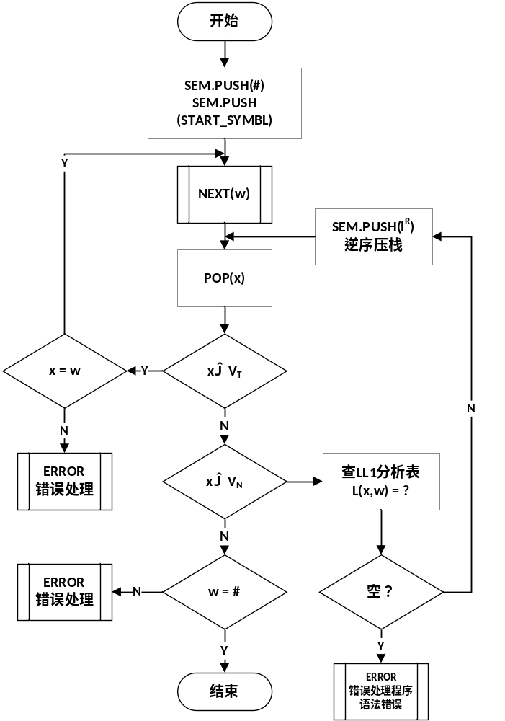
图4.1.2 LL1分析法的算法流程图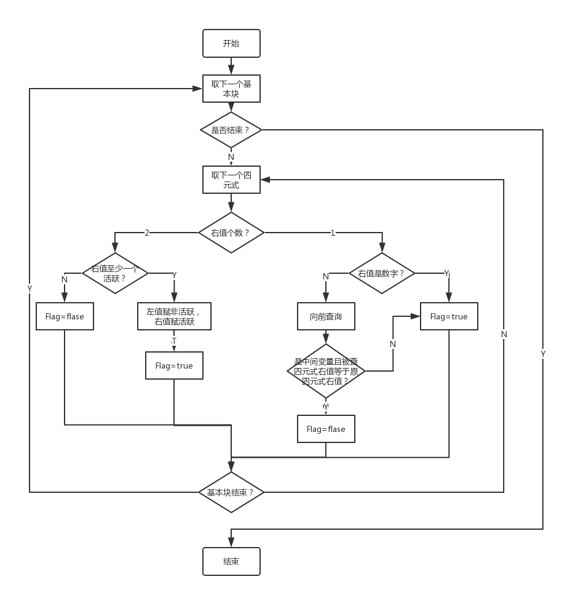
图4.1.3 局部优化部分的算法流程图

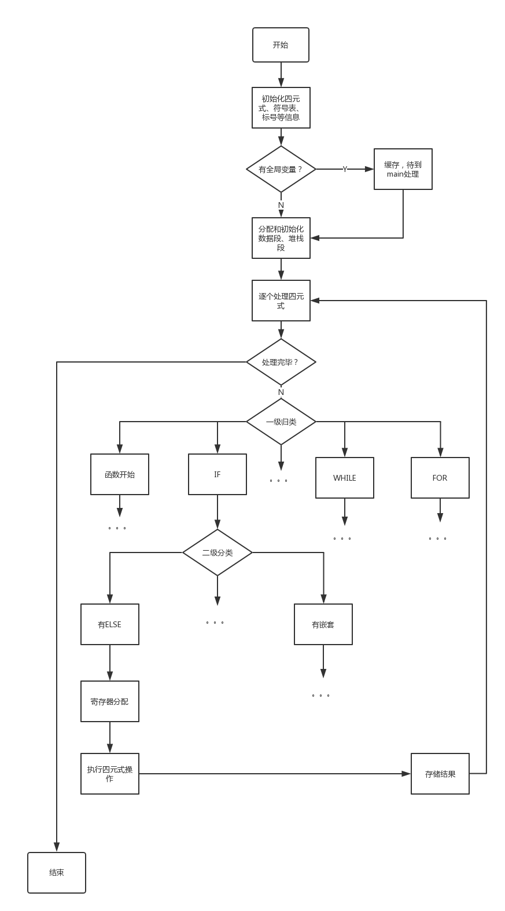
图4.1.4 目标代码生成部分的算法流程图
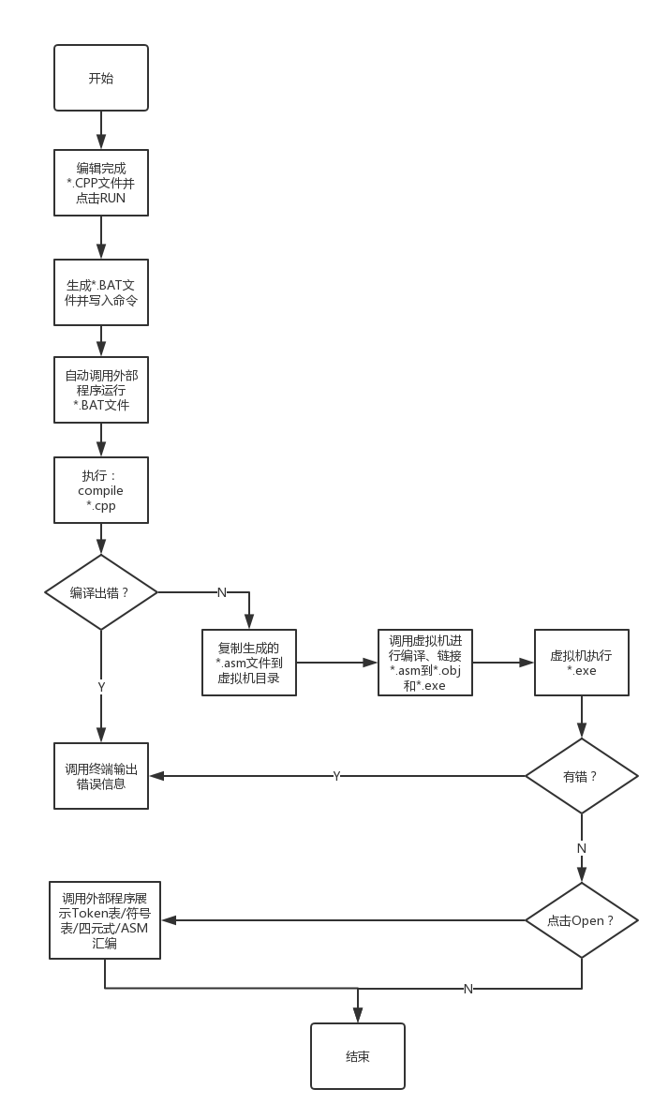
图4.1.5 GUI部分的程序流程图

4.2 程序说明

4.2.1 前端部分程序说明
- 词法分析部分：
//词法分析部分
class Lex: public Token {
public:
struct re_table {
re_table(){}
vector<pair<regex, TokenType>> table{
make_pair(regex(R"QWERTY(//.*\n|/\*(.|[\r\n])*?\*/)QWERTY"), _notes), //匹配注释
make_pair(regex("typedef|void|const|char|int|unsigned|signed|short|long|float|double|sizeof|struct|enum|union|if|else|do|for|while|return|switch|case|default|break|continue|static|include|define|pragma|goto|cin|cout"), _keyword),
make_pair(regex("[a-zA-Z_][0-9a-zA-Z_]*"), _identifier),
make_pair(regex("-?[0-9]+((\\.[0-9]+)([eE]-?[0-9]+)|(\\.[0-9]+)|([eE]-?[0-9]+))?[fF]?"), _constnum), //匹配浮点数
make_pair(regex("-?(0|[1-9][0-9]*|0[xX][0-9a-fA-F]+|0[0-7]+)[uU]?[lL]{0,2}"), _constnum), //匹配整型数（含十进制、十六进制、八进制）
make_pair(regex("\\+\\+|--|\\+=|-=|\\*=|/=|%=|<<=|>>=|\\|=|\\&=|\\^=|->|\\+|-|\\*|/|==|>>|<<|=|>=|>|<=|<|;|\\{|\\}|\\(|\\)|\\[|\\]|,|!|%|\\|\\||\\&\\&|\\||\\&|:|#|\\.|\\?|~|\\^"), _delimiter),
make_pair(regex("['][\\s\\S^']?'"), _character),
make_pair(regex("\".*\""), _string),
make_pair(regex("\\s+"), _space) //匹配空白符
};
};
Token tokenSeq[SIZE_OF_TOKEN]; //开辟token序列
int index_of_token = 0;
string keyword_table[SIZE_OF_KEYTAB] = { "typedef","void","const","char","int","unsigned","signed","short",
"long","float","double","sizeof","struct","enum","union","if","else","do","for","while","return",
"switch","case","default","break","continue","static","include","define","pragma","goto","cin","cout" }; //关键字表
string delimiter_table[SIZE_OF_DELTAB] = { "++","--","+=","-=","*=", "/=","%=", "<<=", ">>=","|=","&=",
"^=","->","+","-","*","/","==",">>","<<","=",">=",">","<=","<",";","{","}","(",")","[","]",",","!","%",
"||","&&","|","&",":","#",".","?","~","^" }; //界符表
SymbolTable identifier_table[SIZE_OF_OTHERTAB];
int index_of_idtfer = 0;//标识符表
string constant_table[SIZE_OF_OTHERTAB];
int index_of_const = 0;//常数表
string character_table[SIZE_OF_OTHERTAB];
int index_of_char = 0;//字符表
string string_table[SIZE_OF_OTHERTAB];
int index_of_string = 0;//字符串表
void generateToken(string const &str, int &position);
void lexicalAnalysis(string Filestream); //词法扫描器的入口，调用generateToken()函数，生成四元式
pair<string, Token::TokenType> NEXT(int pos_of_token);
void showDelimiterTab(); //输出界符表
void showKeywordTab(); //输出关键字表
};
- 语法及语义分析部分：
enum Action_id { //语义动作标志对照表
_push,
_pop,
_laber,
_goto,
_assi,
_geq,
_geq_unary,
_relation,
_if,
_else,
_while,
_do,
_logic,
_scope_init,
_param,
_call,
_end,
_return,
_for,
_for_inc,
_for_sec_pre,
_for_sec_post,
_for_third_pre,
_for_third_post,
_do_while,
_do_while_cmp,
_end_dowh,
_cin,
_cout,
_init_decl,
_init_arr,
_get_func_name,
_struct_scopeinit
};

class Syntax: public Lex {
public:
typedef struct production {
string left; //产生式左部
vector<string> right;// [10]; //产生式右部
}production;
production prod[NUM_OF_PRODUTIONS]; //产生式数组，用于存放预处理后的产生式
int size_of_prod = 0; //产生式数组下标
set<string> terminators, non_terminators;//终结符集合和非终结符集合
map<string, set<string>> First, Follow; //first集合、follow集合 [for example: First(alpha), map(alpha, {First(alpha})
map<int, set<string>> Select; //Select set
map<string, bool> is_deduced_epsilon; //非终结符是否可以推空
map<string, vector<string>> tmpStorage; //临时存储求解一个左部非终结符的first集合所需的右部非终结符first集合
map<string, bool> visited; //访问标记，用于深搜
map<string, int> Action_map; //语义动作标志映射
stack<pair<string, int>> SEM; //语义栈
TypeTable Tapel[SIZE_OF_TAPEL]; //类型表
ofstream quat; //四元式文件流写入
int TapelIndex; //类型表访问下标
Syntax(); //构造函数
void preProcess(); //文法产生式一级预处理
void dataRevision(); //文法产生式二级预处理
void DFS_First();
void getFirst(string curSymbol);
set<string> int_first(vector<string> alpha); //求FIRST集合
void DFS_Follow(); //求FOLLOW集合
void getFollow(string curSymbol);
void getSelect(); //求Select集合
int list_of_LL1(string A, string a); //生成LL1分析表项
map<pair<string, string>, int> CreateLL1List(); //创建并填写LL1分析表
bool LL1_Analyse(); //语法分析
pair<int,int> getTypeCode(string type); //获取数据类型编码和数据类型所占长度
void Call(string Action, int TokenIndex, string curstr); //语义分析
bool isExistInSynbl(string id, int index); //遍历符号表，查找某个id是否存在
int getOffset(string id, int index); //遍历符号表，获取某个id的偏移量
void showSynbl(); //将符号表输出到excel表格
~Syntax()
{
quat.close();
}
};

4.2.2 后端部分程序说明
这里主要展示目标代码生成的主控程序和嵌套程序的伪代码，来展示主要逻辑。
主控程序逻辑如下：
void ObjectCode16::initalizeObjectCode()
{
for (int k = 0; k < 4; k++)
egisterOccupancyTable[k] = "0";
for(int i = assignmentAtStart;i<quatNum;i++) //Deal every quat
{
for(int j=0;j<basicBlockNum;j++)
{
if(i==basicBlockMarkPoint[2*j])
{
/*处理基本块单元*/
}
}
//If this blcok is function
if(quat[4*i] == "func" && quat[4*i+1] == "main")
{
/*处理主函数*/
/*处理全集变量缓存*/
}
else if(quat[4*i] == "func" && quat[4*i+1] != "main")
{
/*处理普通函数*/
}
else if (quat[4 * i] == "re")
{
/*处理函数返回*/
}
else if (quat[4 * i] == "end")
{
/*处理函数或者基本块结束*/
}
else if (quat[4 * i] == "for")
{
/*处理FOR*/
i = dealFor(i);
}
else if (quat[4 * i] == "wh")
{
/*处理WHILE*/
i = dealWhileDo(i);
}
else if (quat[4 * i] == "dowhile")
{
/*处理DO...WHILE*/
i = dealDoWhile(i);
}
else if (quat[4 * i] == "if")
{
/*处理IF*/
i = dealIf(i);
}
else if (quat[4 * i] == "gt")
{
/*处理GOTO*/
code[codeNumNow++] = "CMP\t" + quat[4*i+3];
}
else
{
/*出错*/
cout << "ERROR::InitCode::" << quat[4 * i]<<endl;
}
}
//End
code[codeNumNow++] = "CSEG\tENDS";
code[codeNumNow++] = "\tEND\tSTART";
OutputCode();
}

嵌套过程逻辑如下：
int ObjectCode16::nesting(int i)
{
int cachei; //暂存目前处理到的四元式序号，作为后续返回
//若是FOR，嵌套处理之，下同
if(quat[4*i] == "for")
{
cachei = dealFor(i);
}
else if(quat[4*i] == "while")
{
cachei = dealWhileDo(i);
}
else if(quat[4*i] == "dowhile")
{
cachei = dealDoWhile(i);
}
else if(quat[4*i] == "if")
{
cachei = dealIf(i);
}
//如果是基本块开始单元，嵌套处理基本块
else
{
for(int n=0;n<basicBlockNum;n++)
{
if(i==basicBlockMarkPoint[2*n])
{
DealBasicBlock(basicBlockMarkPoint[2*n],basicBlockMarkPoint[2*n+1],index.top());
cachei = basicBlockMarkPoint[2*n+1];
break;
}
}
}
return cachei; //i is "end # # xxx"
}

4.2.3 GUI部分程序说明
对于在编辑器里编辑完成的代码，当用户点击RUN菜单后，一键将CPP代码编译成ASM文件、执行DOSBox虚拟机、编译为OBJ文件、链接为16位EXE文件、调用虚拟机执行EXE文件。最终若代码无错误，则展现给用户代码运行结果；若代码有错误，则展现给用户错误信息。

批处理机制主要核心代码：
//Compile
batContent = "Compiler.exe " + filename + "\n\r";
//Copy
copyCommand = "copy " + filenameplus + " " + toPath;
copyCommand.replace("/","\\\\");
batContent += copyCommand + "\r\n";

//masm,link and run
batContent += "DOSBox.exe -noconsole -c \"mount c ./Masm\" -c \"c:\" -c \"masm out.asm;\" -c \"link out.obj;\" -c \"out.exe\"";

这里主要展示说明基于批处理机制的代码运行；
void MainWindow::on_actionRunIn16Bit_triggered(){
//预处理
QString batName = "doit.bat";
QString batContent;
QString pathNow = QDir::currentPath();
QString filenameplus = filename + ".asm";
QString toPath = pathNow + "/Masm/out.asm";
QString copyCommand;
QFile topathfileasm(toPath);
QString objfile = pathNow +"/Masm/out.obj";
QFile topathfileobj(objfile);
QString exefile = pathNow +"/Masm/out.exe";

//清理之前文件
QFile topathfileexe(exefile);
if(topathfileasm.exists())
{
topathfileasm.remove();
}

batContent = "";
//进入编写批处理文件过程
//编译命令写入
batContent = "Compiler.exe " + filename + "\n\r";
//写入虚拟机命令写入
copyCommand = "copy " + filenameplus + " " + toPath;
copyCommand.replace("/","\\\\");
batContent += copyCommand + "\r\n";

//调用DOSBox虚拟机进行编译、链接、执行命令写入
batContent += "DOSBox.exe -noconsole -c \"mount c ./Masm\" -c \"c:\" -c \"masm out.asm;\" -c \"link out.obj;\" -c \"out.exe\"";
QFile file(batName);
file.open(QIODevice::ReadWrite | QIODevice::Text);
//写入内容,这里需要转码，否则报错。
QByteArray str = batContent.toUtf8();
//写入QByteArray格式字符串
file.write(str);
file.close();
if (file.exists())
{
QDesktopServices::openUrl(QUrl::fromLocalFile(batName));
}
}

4.3 实验结果

4.3.1 前端测试
- 词法分析器测试
- 测试程序：
int main() {
int a, c = 0, b = 2;
float var = 3.0f;
double k = 3e-6;
cin >> a;
for (b = 1; b < a; b++) {
c += b;
b += a;
}
if (b < a) {
b = 10 >> 2;
}
else {
a = -5;
}
return 0;
}
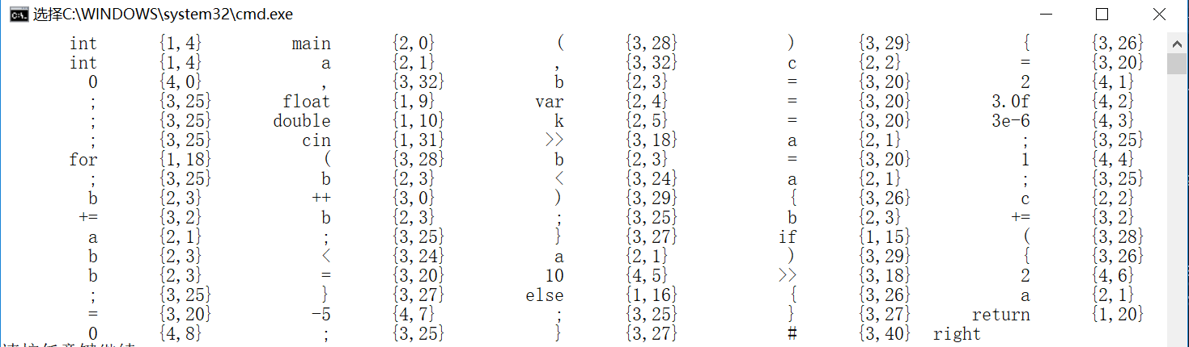
图4.3.1 词法扫描器测试结果
- 语义分析之声明语句测试
- 测试程序：
struct TestStruct {
int var1;
float var2;
};
int a, b = 3;
int arr1[10];
int main() {
int c = 4, d;
int arr2[5];
int *p;
}
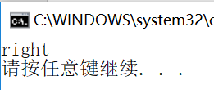
图4.3.2 声明语句的语法分析结果
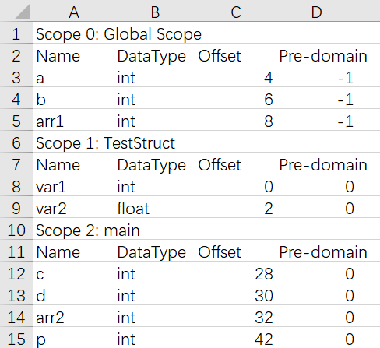
图4.3.3 声明语句测试程序的符号表
- 四元式序列：
struct TestStruct # 1
end # # TestStruct
= 3 # b
func main # 2
= 4 # c
end # # main
- 语义分析之赋值语句测试
- 测试程序：
int main() {
int a = 4, b;
int arr[3];
b = 5;
arr[0] = 3;
arr[1] = 4;
arr[2] = 5;
a = arr[2];
}
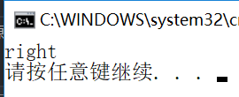
图4.3.4 赋值语句测试程序的语法分析结果
- 四元式序列：
func main # 1
= 4 # a
= 5 # b
movs 4 # 3
movs 6 # 4
movs 8 # 5
movs a # 8
end # # main
- 语义分析之一元运算测试
- 测试程序：
int main() {
int a = 4, b = 1;
b++;
a--;
a = ~1;
}
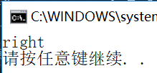
图4.3.5 一元运算测试程序语法分析结果
- 四元式序列：
func main # 1
= 4 # a
= 1 # b
+ b 1 qtmp0
= qtmp0 # b
- a 1 qtmp1
= qtmp1 # a
not 1 # qtmp2
= qtmp2 # a
end # # main
- 语义分析之二元运算测试
- 测试程序：
int main() {
int a = 4, b = 10;
a += b;
a = 4 + 5 - b * 6 % 7;
b = 5 * (2 + 3) / 8;
b %= 3;
a -= b;
a = 10 >> 2;
b = 10 << 2;
a >>= 2;
}
图4.3.6 二元运算测试程序语法分析结果
- 四元式序列：
func main # 1
= 4 # a
= 10 # b
+ a b qtmp0
= qtmp0 # a
+ 4 5 qtmp1
* b 6 qtmp2
% qtmp2 7 qtmp3
- qtmp1 qtmp3 qtmp4
= qtmp4 # a
+ 2 3 qtmp5
* 5 qtmp5 qtmp6
/ qtmp6 8 qtmp7
= qtmp7 # b
% b 3 qtmp8
= qtmp8 # b
- a b qtmp9
= qtmp9 # a
shr 10 2 qtmp10
= qtmp10 # a
shl 10 2 qtmp11
= qtmp11 # b
shr a 2 qtmp12
= qtmp12 # a
end # # main
语义分析之if/else语句测试
- 测试程序：
int main() {
int a = 3, b = 10;
if (a > b) {
a++;
}
else if (a < 0) {
b++;
}
else {
a--;
}
}
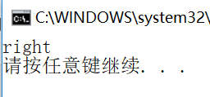
图4.3.7 if/else语句测试程序的语法分析结果
- 四元式序列：
func main # 1
= 3 # a
= 10 # b
> a b qtmp0
if qtmp0 # 2
+ a 1 qtmp1
= qtmp1 # a
end # # if
el # # 3
< a 0 qtmp2
if qtmp2 # 3
+ b 1 qtmp3
= qtmp3 # b
end # # if
el # # 4
- a 1 qtmp4
= qtmp4 # a
end # # else
end # # main
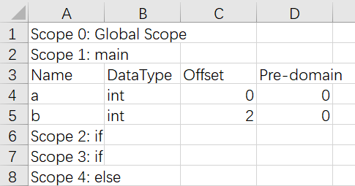
图4.3.8 if/else测试程序的符号表
- 语义分析之for语句测试
- 测试程序：
int main() {
int a = 3, b = 10;
int i;
for (i = 0; i < b; i++) {
cout(2) << a;
}
}
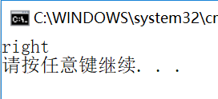
图4.3.9 for语句测试程序的语法分析结果
- 四元式序列：
func main # 1
= 3 # a
= 10 # b
for # # 2
= 0 # i
label # # cmp
< i b qtmp0
do qtmp0 # #
jmp # # end
jmp # # start
label # # inc
+ i 1 qtmp1
= qtmp1 # i
jmp # # cmp
label # # start
cout 2 # a
jmp # # inc
end # # for
end # # main
语义分析之while语句测试
- 测试程序：
int main() {
int a = 3, b = 10;
while (a < b) {
a++;
}
}
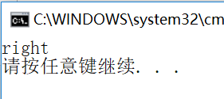
图4.3.10 while语句测试程序的语法分析结果
- 四元式序列：
func main # 1
= 3 # a
= 10 # b
wh # # 2
< a b qtmp0
do qtmp0 # #
+ a 1 qtmp1
= qtmp1 # a
end # # while
end # # main
- 语义分析之do…while语句测试
- 测试程序：
int main() {
int a = 1, b = 3;
do {
a++;
} while (a < b);
}
- 四元式序列：
func main # 1
= 1 # a
= 3 # b
dowhile # # 2
label # # start
+ a 1 qtmp0
= qtmp0 # a
end # # dowhile
< a b qtmp1
do qtmp1 # #
jmp # # start
end # # main
- 语义分析之函数调用与参数传递测试
- 测试程序：
int sum(int a, int b) {
return a + b;
}
int main() {
int var1 = 3, var2 = 5;
int res;
res = sum(var1, var2);
return 0;
}
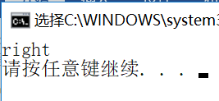
图4.3.11 函数调用与参数传递测试程序的语法分析结果
- 四元式序列：
func sum # 1
+ a b qtmp0
re qtmp0 # #
end # # sum
func main # 2
= 3 # var1
= 5 # var2
mov 0 # var1
mov 2 # var2
call # # sum
mov res # DX
re 0 # #
end # # main
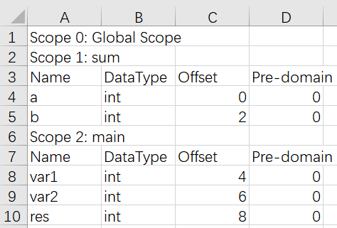
图4.3.12 函数调用与参数传递测试程序的符号表
- 语义分析之标号语句和直接跳转语句测试
- 测试程序：
int main() {
int a = 1, b = 3;
test_label: a++;
if (a < b) {
goto test_label;
}
else {
cout << a;
}
}
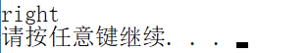
图4.3.13 标号语句和直接跳转语句测试程序的语法分析结果
- 四元式序列：
func main # 1
= 1 # a
= 3 # b
label # # test_label
+ a 1 qtmp0
= qtmp0 # a
< a b qtmp1
if qtmp1 # 2
gt # # test_label
end # # if
el # # 3
cout 10 # a
end # # else
end # # main
- 语义分析之检查错误类型测试
- 测试程序1：
int main() {
a = 5;
}
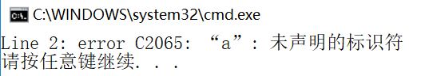
图4.3.14 未声明错误示例
- 测试程序2：
int main() {
int a = 5;
int a;
}
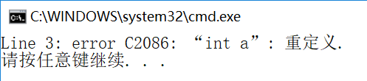
图4.3.15 重定义错误示例
- 测试程序3：
int main() {
int b = max(1, 2);
}
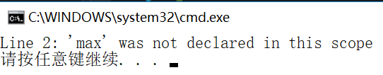
图4.3.16 函数未定义错误
- 测试程序4：
int main() {
void b;
}
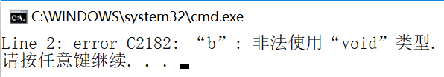
图4.3.17 空类型检查
- 语义分析之逻辑表达式测试
- 测试程序：
int main() {
int a = 3;
int b = 5;
if (a < b&&b < 10 || a>0) {
a++;
}
}
- 四元式序列：
func main # 1
= 3 # a
= 5 # b
< a b qtmp0
< b 10 qtmp1
and qtmp0 qtmp1 qtmp2
> a 0 qtmp3
or qtmp2 qtmp3 qtmp4
if qtmp4 # 2
+ a 1 qtmp5
= qtmp5 # a
end # # if
end # # main
- 语义分析之输入输出测试
- 测试程序：
int main() {
int a;
cin >> a;
cout << a;
cout(2) << a;
cout(8) << a;
}
- 四元式序列：
func main # 1
cin # # a
cout 10 # a
cout 2 # a
cout 8 # a
end # # main
- 语义分析之多层作用域嵌套测试
- 测试程序：
int global = 0, var0;
int main() {
int a = 1, b = 10;
if (a > b) {
int k, var1 = 5;
for (k = 1; k < b; k++) {
int var2;
var1++;
}
}
else if (a < b) {
int var3;
a += 5;
}
else {
int var4 = 1;
do {
int var5;
while (var4 < 10) {
int var6;
var4++;
}
var4--;
} while (var4 < 100);
a--;
}
return 0;
}
- 四元式序列：
= 0 # global
func main # 1
= 1 # a
= 10 # b
> a b qtmp0
if qtmp0 # 2
= 5 # var1
for # # 3
= 1 # k
label # # cmp
< k b qtmp1
do qtmp1 # #
jmp # # end
jmp # # start
label # # inc
+ k 1 qtmp2
= qtmp2 # k
jmp # # cmp
label # # start
+ var1 1 qtmp3
= qtmp3 # var1
jmp # # inc
end # # for
end # # if
el # # 4
< a b qtmp4
if qtmp4 # 4
+ a 5 qtmp5
= qtmp5 # a
end # # if
el # # 5
= 1 # var4
dowhile # # 6
label # # start
wh # # 7
< var4 10 qtmp6
do qtmp6 # #
+ var4 1 qtmp7
= qtmp7 # var4
end # # while
- var4 1 qtmp8
= qtmp8 # var4
end # # dowhile
< var4 100 qtmp9
do qtmp9 # #
jmp # # start
- a 1 qtmp10
= qtmp10 # a
end # # else
re 0 # #
end # # main
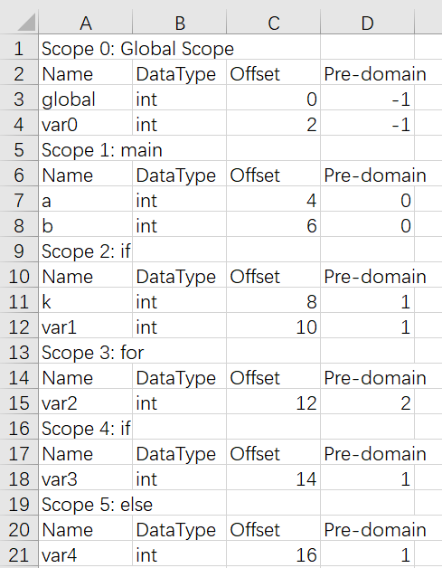
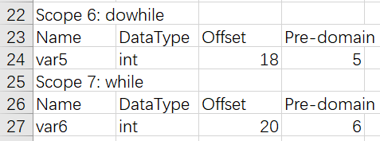
图4.3.18 多层作用域嵌套测试程序的符号表

4.3.2 后端测试
下面展示基于DAG的局部优化运行结果：
输入是经前端处理.cpp后的.dat四元式文件，输出是经局部优化后的四元式：
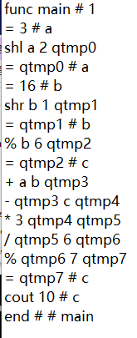===>>>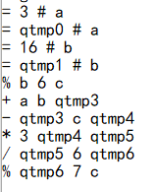

图4.3.19 基于DAG的局部优化的运行结果
图中最左方是编辑器里编辑完成的CPP源文件，中间是经过前端处理后生成的四元式文件，最右方为经过局部优化后的四元式文件。可以看到，经过局部优化，将前端四元式数量进行了很大的优化，为以后生成目标代码奠定基础，主要是消除无用中间变量、合并中间变量和用户变量、消减运算次数等。
以下是展示目标代码生成结果：
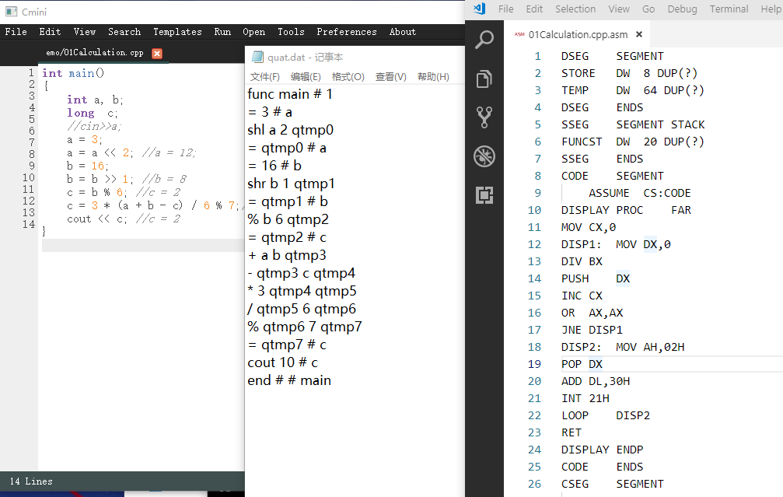

图4.3.20 目标代码生成结果(1)
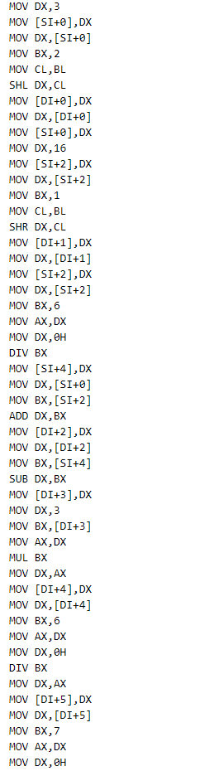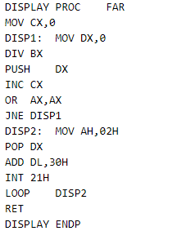
图4.3.21 目标代码生成结果(2)
在上述屏幕截图中，最右侧为经过目标代码生成的 ASM 8086汇编文件，以上两段代码中，左部分是展示的主函数中运算部分，右侧是展示任意进制输出的子程序部分。
以下分别展示IF...ELSE、WHILE、DO...WHILE、FOR、函数调用、函数递归等的四元式实现和目标代码实现：
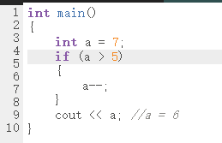
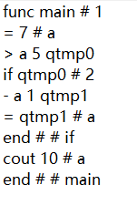
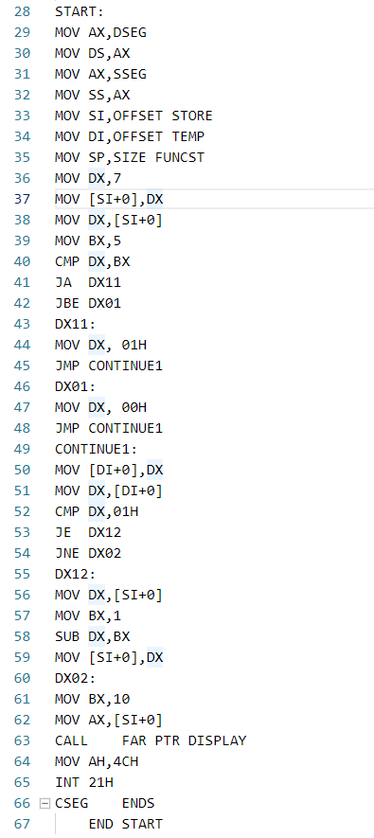

图4.3.22 if语句四元式实现和目标代码实现
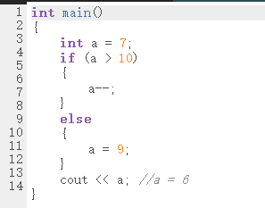
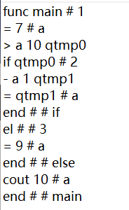
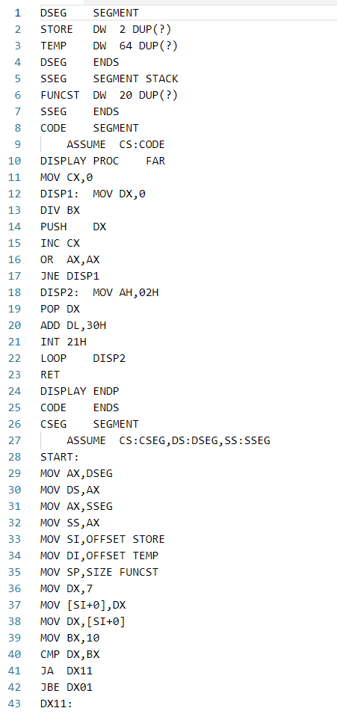

图4.3.23 if…else…语句四元式实现和目标代码实现
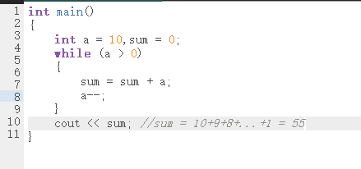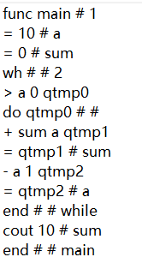
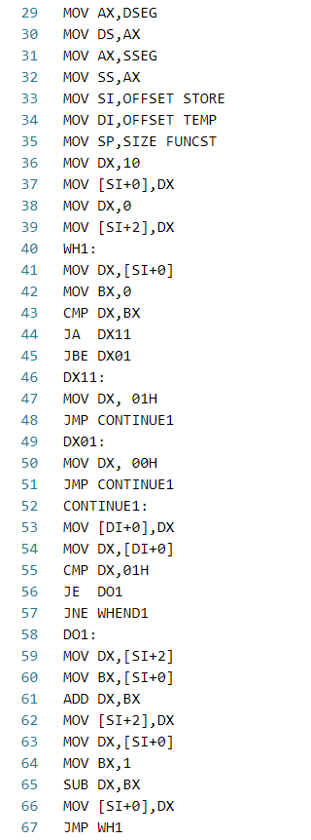

图4.3.24 while语句四元式实现和目标代码实现
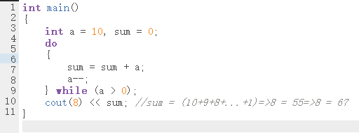
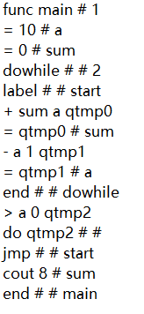
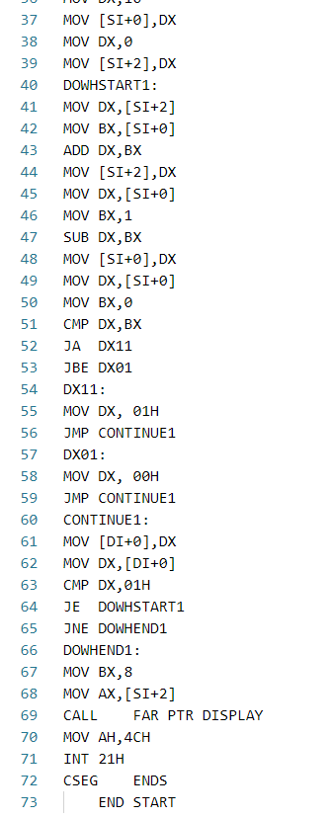

图4.3.25 do…while语句四元式实现和目标代码实现
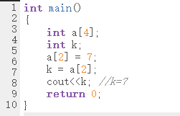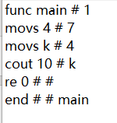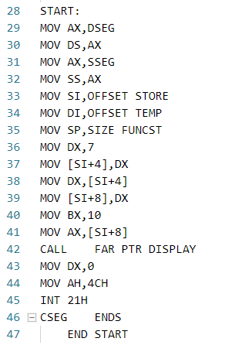

图3.4.26 数组的简单使用
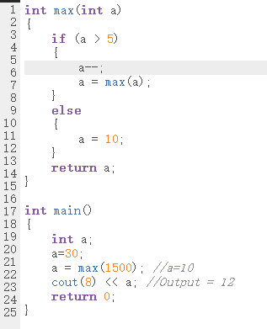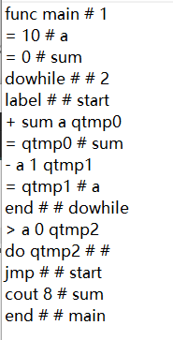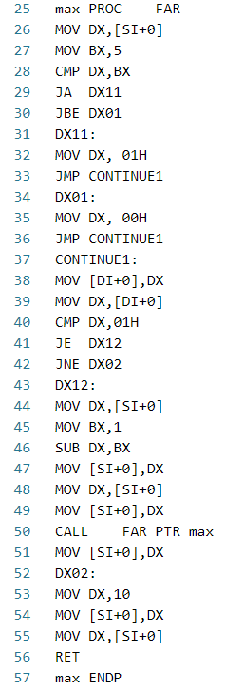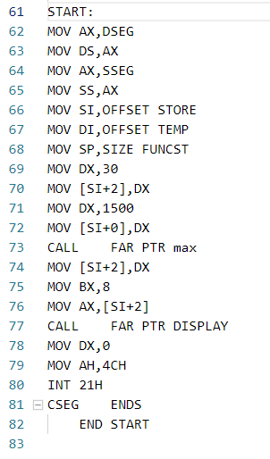

图4.3.27 1500次函数递归实现

4.3.3 GUI测试
GUI部分这里主要展示基于批处理机制的代码运行；
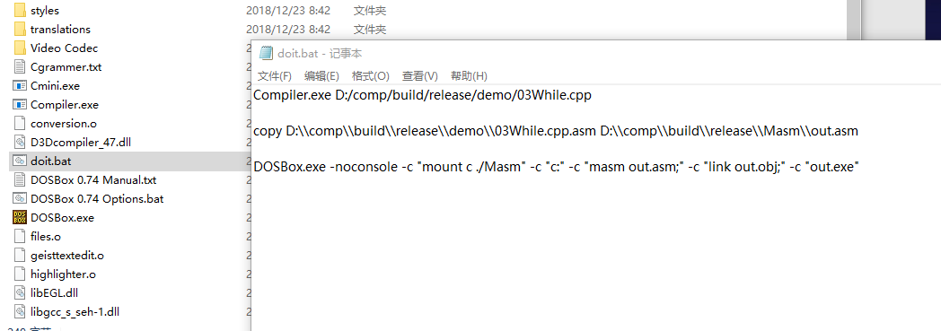
图4.3.28 基于批处理机制的代码运行
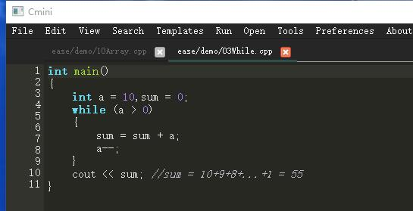
图4.3.29 GUI演示1
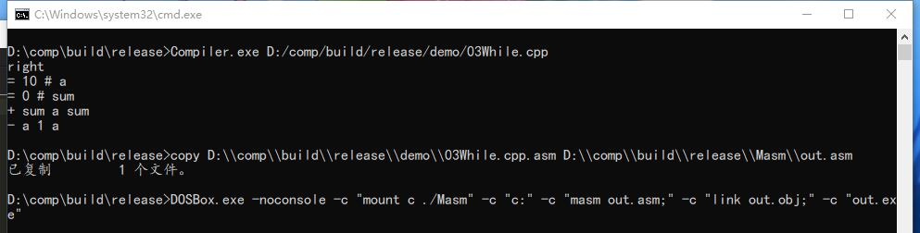
图4.3.30 GUI演示2
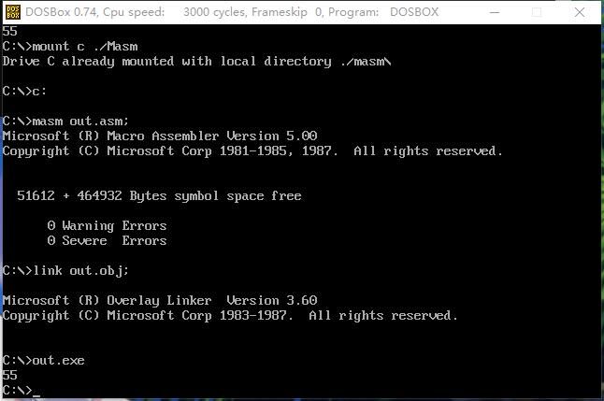
图4.3.31 GUI演示3
当用户编写完毕CPP程序后，点击RUN，将会生成一个doit.bat文件，文件内容是：编译生成对应的CPP文件到ASM文件=>写入虚拟机参数=>调用虚拟机编译ASM文件、链接OBJ文件、执行EXE文件。

结论
在本次编译原理课设中，我们通过小组分工合作，依照编译原理的基本实现方式，不断完善，不断添加新功能，既完成了以下的既定教学目标：

1、一个简单文法的编译器前端的设计与实现。
2、一个简单文法的编译器后端的设计与实现。
3、一个简单文法的编译器的设计与实现。
4、自选一个感兴趣的与编译原理有关的问题加以实现，要求难度相当。

又在有限的时间里，尽我们所能，做到了一系列更为复杂和有创意的新功能。
首先，此次编译原理所完成的编译器的前后端完全地支持了以下C语言文法：

声明/定义语句 √
赋值语句 √
If语句 √
Else if语句 √
Else语句 √
For语句 √
While语句 √
Do…while语句 √
Goto语句 √
Label标号 √
逻辑运算 √
位运算 √
算术运算 √
一元运算 √
二元运算及其简写 √
函数 √
作用域嵌套 √
递归调用 √
Return语句 √
参数传递 √
数组 √

其次，我们还根据实际情况，负责前端的同学完成了以下额外的功能：

结构体 部分
指针 √
错误类型检查 √
错误类型报错 √
错误点定位到行 √
符号表查询API √
...

我们的后端同学实现了以下额外功能：
十进制空格输入回车输入 √
任意进制输出 √
上限达2000次递归 √
函数、FOR、WHILE等的自由嵌套 √
...

我们的GUI同学实现了以下额外功能：

GUI图形界面编辑器 √
代码实时高亮显示 √
显示TOKEN、符号表、四元式、ASM汇编 √
代码实时保存 √
简单的代码版本控制 √
定行定点查询替换 √
代码工具（ASCII表、16位实时显示） √
GUI界面换主题 √
...

最后，我们通过积极有效的沟通合作，将每个人的工作合并到一起，组成了完整的健壮的程序，超目标完成了任务验收。
我们在此次实验中虽然也遇到了很多的困难，也会有大家之间不同意见也会有争论，熬夜也是经常的事情。但是最后阶段的时候，大家都尽了自己最大的那一份力，虽然这个程序也还有很多不完美的地方，但我们认为这是一次非常成功的课程设计。这不仅仅在于我们做到了怎样怎样的程度，实现了多少多少额外的功能，更重要的是，对于我们每单独的个人个体，我们都能从这接近两周的课程设计中获得新的知识、技能和思维方式；对于我们这个小组集体，我们更是锻炼了相互帮助相互理解相互合作相互沟通的能力。我们认为这些东西的意义是很大的。

6 参考文献
- 陈火旺.《程序设计语言编译原理》（第3版）. 北京：国防工业出版社.2000.
2、 美 Alfred V.Aho Ravi Sethi Jeffrey D. Ullman著.李建中，姜守旭译.《编译原理》.北京：机械工业出版社.2003.
3、美 Kenneth C.Louden著.冯博琴等译.《编译原理及实践》.北京：机械工业出版社.2002.
4、金成植著.《编译程序构造原理和实现技术》. 北京：高等教育出版社. 2002.
5、 CSDN《C语言BNF范式》https://blog.csdn.net/preyta/article/details/43675467. 2015.

7 收获、体会和建议

XXX
本次课程设计对课堂学习的理论知识起到了很好的复习、巩固和提高作用，极大地锻炼了我的程序设计能力、算法设计能力、解决问题能力、统筹安排能力和团队合作能力等。
只有真正用心去做才真正体会到老师说的“完成一个编译器，前途是光明的，过程是坎坷的”。的确，整个课程设计的过程并非一帆风顺，尤其是每一次对文法的改动都可能“牵一发而动全身”，如果有些语义动作插入的位置不当，也许单独调试一条或一类语句时看不出错误，但是当新的语义动作加入，或测试情况增多时，问题便暴露了出来。有时遇到小问题可以很快地解决，有时改文法改出了大问题，可能会需要半天或者一天的时间才能解决。文法的设计和修改贯穿于课程设计的始终，从开始接触语法和语义分析起，设计和修改文法便成了“家常便饭”，直到最后一天验收，我每天都在研究文法、修改文法，足见文法对于编译器前端的重要性。
符号表的设计在当时也耗费了一些心血。课上所学的符号表很全面，可以解决很多问题，但是有个明显的缺点是过于繁琐，尤其在实现起来有不小的难度，而且后期需要查表时，也可能比较麻烦。因此我用两天时间仔细思考了课上所学的符号表的作用，重新设计了一个新的符号表系统。这个新的符号表系统在结构上较之原符号表系统简单，但是在功能上却是吸取了原符号总表和活动记录之长，兼具符号表的存储功能、错误类型检查功能还具备了活动记录的内存单元分配功能。在实际使用中，尤其对于解决多层作用域嵌套问题十分好用。
一开始我设计的四元式（如if/else/while的四元式）和课上所学的结构一致，但是在实践中发现，这些结构对前端来说很友好，但是给后端却增加了实现的难度。后来在我和写后端的队友的协调下，前端尽可能设计出对后端友好的四元式结构，以写汇编语言的思维方式想问题，从而减轻后端的实现负担。
尽管两周的课程设计时间很紧，大家也都很累，但是我们最终圆满地完成了任务，大部分工作都达到了预期。看着自己写的编译器可以像平时用的编译器一样编译程序，看着编译器编译出的目标代码在汇编模拟器中可以正确运行出结果，一种巨大的成就感油然而生。
作为本次课程设计的小组组长，我不仅在实践中锻炼了自己的专业能力，还培养了自己的团队合作意识，在互帮互助、遇到问题共同协商、共同体谅、一起解决的良好氛围下完成了本次设计和实现任务，收到了良好的效果。
最后还要感谢张俐老师的认真教学和李晓华老师的耐心指导，我在本次课程设计中收获颇丰，受益良多。

戚子强
经过一个星期的编译原理课程设计，我们顺利完成该课程设计。通过该课程设计，收获颇多。
一是对实验原理有更深的理解：通过该课程设计，掌握了什么是编译程序，编译程序工作的基本过程及其各阶段的基本任务，熟悉了编译程序总流程框图，了解了编译程序的生成过程、构造工具及其相关的技术对课本上的知识有了更深的理解，课本上的知识师机械的，表面的。通过把该算法的内容，算法的执行顺序在计算机上实现，把原来以为很深奥的书本知识变的更为简单，对实验原理有更深的理解。
二是对该理论在实践中的应用有深刻的理解：通过把该算法的内容，算法的执行顺序在计算机上实现，知道和理解了该理论在计算机中是怎样执行的，对该理论在实践中的应用有深刻的理解。
三是激发了学习的积极性：通过该课程设计，全面系统的理解了编译原理程序构造的一般原理和基本实现方法。把死板的课本知识变得生动有趣，激发了学习的积极性。把学过的计算机编译原理的知识强化，能够把课堂上学的知识通过自己设计的程序表示出来，加深了对理论知识的理解。以前对与计算机编译过程的认识是模糊的，概念上的，现在通过自己动手做实验，从实践上认识了编译原理的整个流程和实现方式，对计算机编译原理的认识更加深刻。课程设计中程序比较复杂，在调试时应该仔细，在程序调试时，注意指针，将不必要的命令去除。
另外，值得一提的是：在此次实验中，我负责的局部优化在刚开始的时候就动手编写了，一开始我也是采用上课的时候老师所教授的方法和算法，但这需要大量的有关于树和图方面复杂的算法，占用空间复杂度和时间复杂度都很大，而且代码的编写也是有一定难度的。后来我想到了活跃信息的思路，在一次次小型实验试错后，我觉得用自己的这个思路能够对基于DAG的局部优化做出一定的优化，使得算法的时间复杂度和空间复杂度都为O(N)，而且没有使用复杂的数据结构，使得代码更易于优化和维护。在目标代码生成的阶段，遇到的问题一个接着一个，最大的两个问题分别是：函数、IF...ELSE、WHILE、FOR、DO...WHILE等的之间的互相递归嵌套的处理，这个问题采用OOP和模块编程方式，并与前端同学积极沟通，做好了前后端数据交互，从而得到了很好的解决；另一个问题是随着测试代码的不断增加，生成的汇编代码量也增大起来，起初我使用了一系列目标代码优化方式（包括局部优化和全局优化以及寄存器优化）来缩减代码量，但到最后还是感觉治标不治本、力不从心，最后在代码优化的基础上，我将部分子函数放到了新开辟的代码段，使用了段跨越方式，解决了16位8086汇编CS段过小的问题。
最后，在这接近两周的不断写代码、测试、试错、沟通中，我收获了很多东西，这其中不仅仅是一项技术的掌握，更多的是一种思想的熟练和团队沟通合作的能力的锻炼。

王润哲
虽然之前做过QT的界面，但是当初对这方面内容纯属兴趣，以至于“浅尝辄止”，但是经过这次的编译课设，我又重新得把QT彻底的看了一遍，发现当初确实有很多的问题。对于信号槽等内容，我有了更深的体会。同时，在课设的过程中，我们组三个人共同努力，互相帮助，不仅让我们的设计更加完善，而且也使我们的友谊更加深厚。想当初我配置QT的环境都要百度，到现在我可以自己运用QT来设计界面，我也感受到了我的进步，当然我们小组的成功以及我的进步都是与我们组员之间的相互帮助脱不开关系的。

